Detalios pacientų lygio sąnaudų apskaitos informacinės sistemos priežiūros ir modifikavimo paslaugų pirkimo-pardavimo sutarties priedas Nr. 1

DETALIOS PACIENTŲ LYGIO SĄNAUDŲ APSKAITOS
INFORMACINĖS SISTEMOS
PRIEŽIŪROS IR ATNAUJINIMO (MODIFIKAVIMO) PASLAUGŲ PIRKIMAS

TECHNINĖ SPECIFIKACIJA
TURINYS

1. SANTRUMPOS 3
2. PIRKIMO OBJEKTAS 3
3. ESAMOS SITUACIJOS APRAŠYMAS 3
3.1. DPLSA IS principinė schema 4
3.2. Naudotojų sąsajų sprendimo architektūra 6
3.3. Integracinio sprendimo architektūra 10
3.4. Integracinio sprendimo aprašas 11
3.5. Duomenų bazių ir dokumentų saugyklų valdymo sprendimo architektūra 12
4. BENDRIEJI REIKALAVIMAI PASLAUGOMS 15
4.1. Reikalavimai paslaugų teikimui, duomenų saugai ir informacijos konfidencialumui 17
4.2. Reikalavimai projekto valdymui 18
4.3. Sugadintų duomenų atstatymas 18
5. REIKALAVIMAI DPLSA IS ATNAUJINIMO (MODIFIKAVIMO) PASLAUGOMS 18
5.1. Reikalavimai DPLSA IS atnaujinimo paslaugų vykdymui 18
5.2. Naujų funkcijų diegimas gamybinėje aplinkoje 23
5.3. Pakeitimų valdymas 23
5.4. Reikalavimai DPLSA IS duomenų tvarkymui 23
5.5. Reikalavimai kokybės garantijai 24
6. REIKALAVIMAI DPLSA IS PRIEŽIŪROS PASLAUGOMS 24
6.1. Vartotojų konsultacijos 27
6.2. Neatitikimų šalinimas ir darbingumo atstatymas 27

- SANTRUMPOS
Sąvokos ir sutrumpinimai | Paaiškinimai
ASPĮ | Asmens sveikatos priežiūros įstaiga
BIP | Angl. Business Intelligence Platform
BO | BusinessObjects
DANAVIP | DPLSA IS duomenų analizės ir visuomenės informavimo posistemis
DPLSA IS | Detalios paciento lygio sąnaudų apskaitos informacinė sistema.
ESPBI | Elektroninių sveikatos paslaugų ir bendradarbiavimo infrastruktūros informacinė sistema
NAT IS | Naudotojų aptarnavimo tarnybos informacinė sistema
PCM | Angl. Profitability And Cost Management
VLK | Valstybinė ligonių kasa prie Sveikatos apsaugos ministerijos
- PIRKIMO OBJEKTAS
Pirkimo objektas - detalios pacientų lygio sąnaudų apskaitos informacinės sistemos (DPLSA IS) priežiūros paslaugos, apimančios būtinas atnaujinimo (modifikavimo) paslaugas, atliekant funkcinius programinės įrangos pakeitimus ir užtikrinant DPLSA IS nuolatinį veikimą bei naudotojų konsultavimą. Preliminarus perkamų paslaugų kiekis – 5 000* (penki tūkstančiai) darbo valandų per 36 (trisdešimt šešių) mėnesių pirkimo sutarties galiojimo laikotarpį.
Sutarties galiojimo laikotarpiu perkančioji organizacija DPLSA IS priežiūros ir/ar atnaujinimo paslaugas užsakys pagal faktinį jų poreikį, todėl neįsipareigoja užsakyti nurodyto preliminaraus maksimalaus darbo valandų skaičiaus. Pirkimo sutarties vykdymo metu, galimas nurodyto valandų kiekio mažinimas, o esant poreikiui ir perkančiosios organizacijos galimybėms, galimas darbo valandų didinimas iki 10 procentų.
(*pirkėjas neprivalo užsakyti visų valandų).
- ESAMOS SITUACIJOS APRAŠYMAS

Siekiant gauti patikimus paciento lygio sąnaudų duomenis, reikalingus giminingų diagnozių grupėms priskiriamų pagal australišką AR-DRG ligų klasifikavimo sistemą (toliau – DRG) kainų koeficientų skaičiavimui, Valstybinė ligonių kasa prie Sveikatos apsaugos ministerijos (toliau – VLK) parengė ir įdiegė DPLSA IS 15-oje gydymo įstaigų (toliau – ASPĮ).
Šiame dokumente pateikiami DPLSA IS atnaujinimo tikslai, esamas kompiuterizavimo lygis ir kompiuterizuojami veiklos procesai, veiklos reikalavimai, kaštai ir nauda, teisinės ir organizacinės sąlygos, DPLSA IS atnaujinimo valdymas, jo vykdymo tvarka.
Vadovaujantis Lietuvos Respublikos Vyriausybės 2011 m. veiklos prioritetų įgyvendinimo pažangos lentelės, patvirtintos Lietuvos Respublikos Vyriausybės 2010 m. spalio 14 d. nutarimu Nr. 1448, II skyriaus „Finansinė konsolidacija ir euras“ 2.1 punktu „Grupuojamos aktyvaus gydymo stacionarinės paslaugos ir visiškai pasirengta nuo 2012 m. sausio 1d. apmokėti aktyvaus gydymo stacionarines asmens sveikatos priežiūros paslaugas pagal giminingų diagnozių grupių (DRG) sistemą šalies mastu“, VLK nuo 2012 m. sausio 1 d. už Aktyviojo gydymo stacionarines paslaugas vykdo apmokėjimą pagal DRG metodą, atlieka DRG koeficientų modeliavimą šalies mastu.
DPLSA IS suteikia priemones, skirtas apskaičiuoti Aktyviojo gydymo paslaugų paciento lygmens savikainą ir nacionalinius DRG koeficientus bei sudaro prielaidas atlikti ASPĮ veiklos efektyvumo analizę.
DPLSA IS organizacinę struktūrą sudaro:
- DPLSA IS duomenų valdytoja – VLK;
- DPLSA IS duomenų tvarkytojai:
  - pagrindinė DPLSA IS tvarkytoja – VLK;
  - ASPĮ.
DPLSA IS nuostatai ir duomenų saugos nuostatai patvirtinti Valstybinės ligonių kasos prie Sveikatos apsaugos ministerijos direktoriaus 2019 m. rugpjūčio 14 d. įsakymu 1K-180 „Dėl detalios paciento lygio sąnaudų apskaitos informacinės sistemos nuostatų ir šios informacinės sistemos duomenų saugos nuostatų patvirtinimo“.
  - DPLSA IS principinė schema
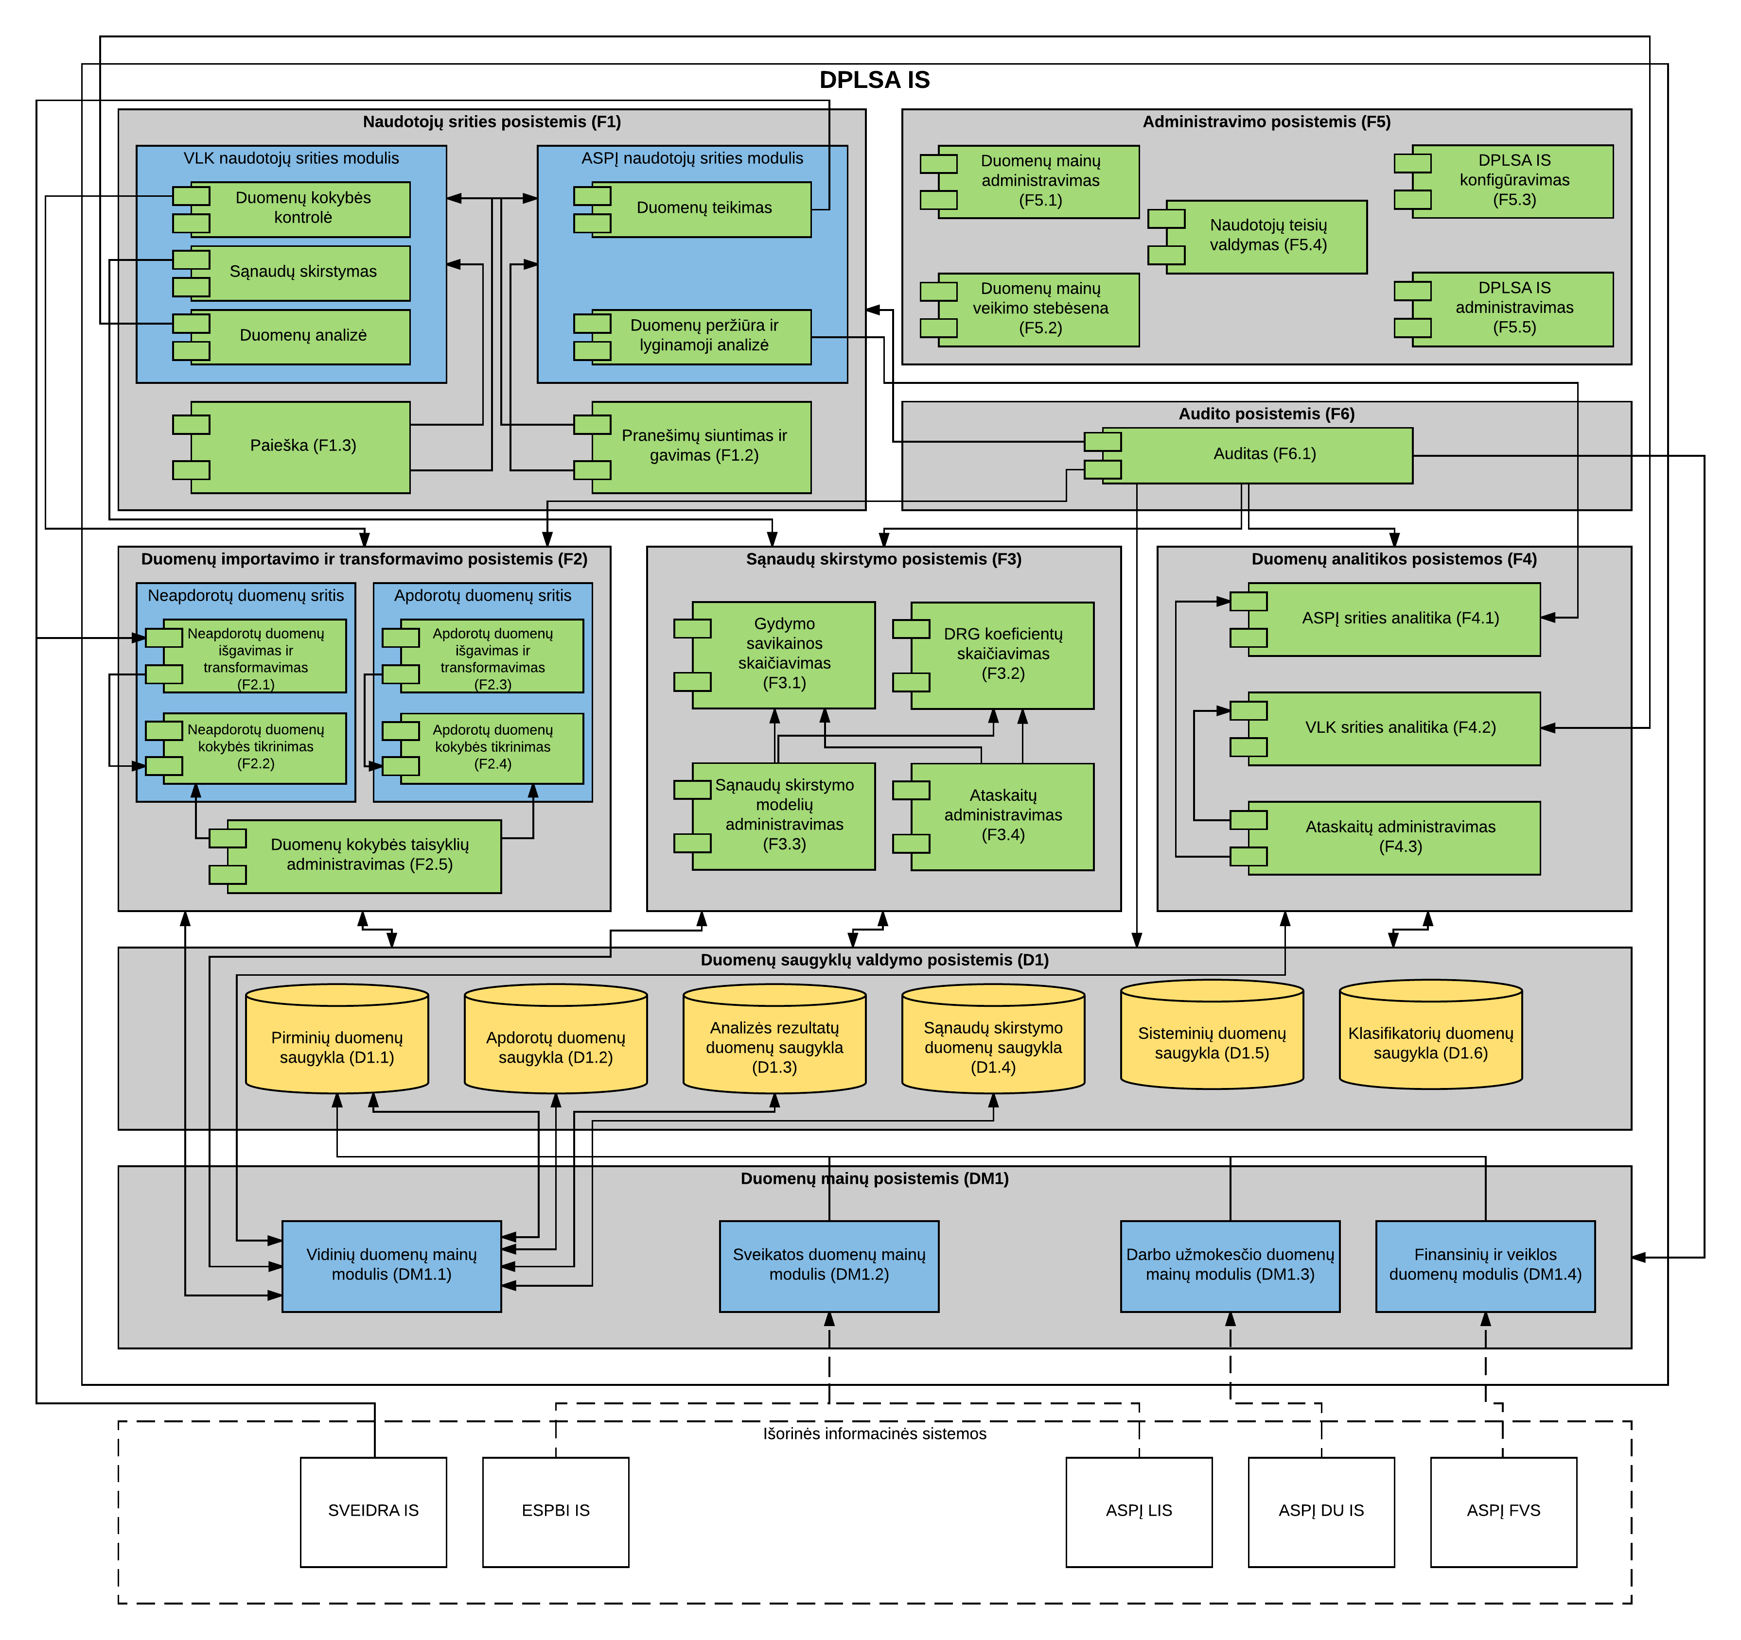
Pav. 1. DPLSA IS sprendimo principinė schema.

Žemiau yra pateikiama loginė DPLSA IS sprendimo architektūra. Joje yra pavaizduoti pagrindiniai techniniai komponentai (programinė įranga) bei loginiai sąryšiai tarp jų.
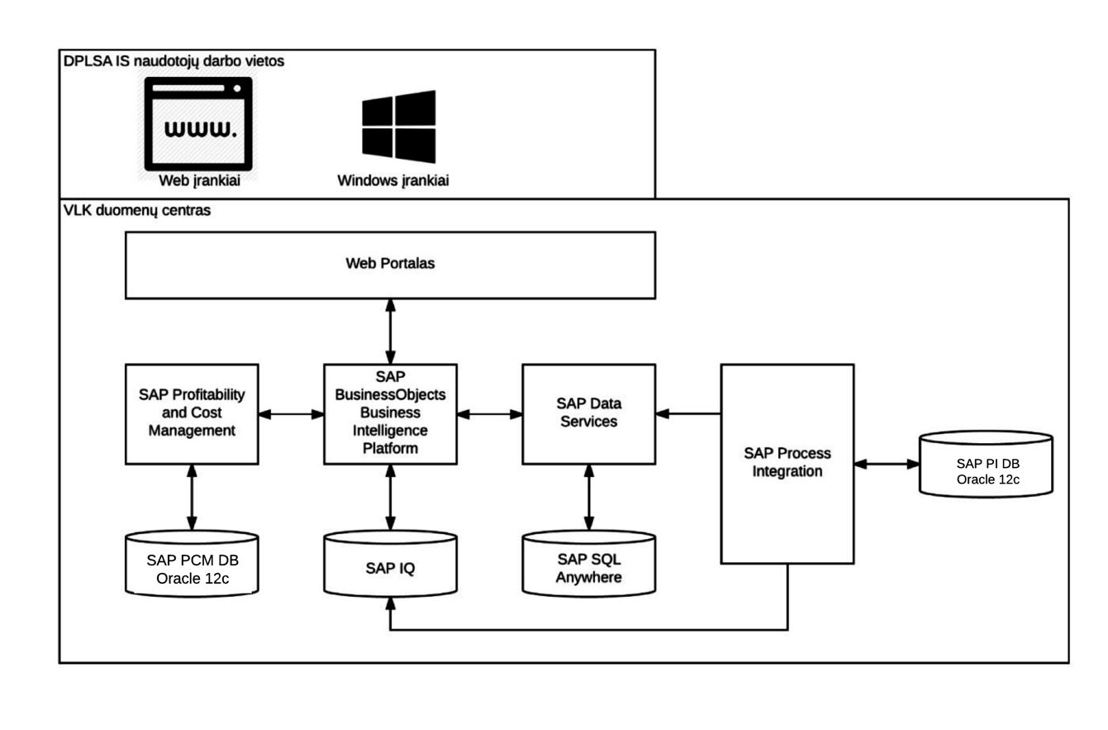
Pav. 2. DPLSA IS sprendimo loginė architektūra.

DPLSA IS sprendimas susideda iš dviejų techninių komponentų tipų:
- DPLSA IS naudotojų darbo vietose esantys techniniai komponentai:
  - Web įrankiai, veikiantys interneto naršyklės pagalba;
  - Windows darbastalio (angl. desktop) įrankiai, tiesiogiai diegiami DPLSA IS naudotojų darbo vietose;
- VLK duomenų centre esantys techniniai komponentai:
  - Web Portalas – pagrindinė DPLSA IS naudotojų Web aplinka. Šio komponento priemonėmis yra įgyvendinamas DPLSA IS naudotojų srities posistemis;
  - SAP Profitability and Cost Management – programinės įrangos paketas, skirtas sąnaudų skirstymo ir DRG koeficientų skaičiavimo funkcionalumui įgyvendinti. Šio komponento priemonėmis yra įgyvendinamas DPLSA IS sąnaudų skirstymo ir DRG koeficientų skaičiavimo posistemis:
    - SAP Profitability and Cost Management duomenų saugojimui naudoja Oracle 12c duomenų bazių valdymo sistemą (schemoje – SAP PCM DB Oracle 12c);
  - SAP BusinessObjects Business Intelligence Platform – programinės įrangos paketas, skirtas analitinių duomenų saugojimui, apdorojimui ir analizei. Šio komponento priemonėmis yra įgyvendinamas DPLSA IS duomenų analitikos posistemis:
    - SAP BusinessObjects Business Intelligence Platform analitinių duomenų saugojimui naudoja SAP Sybase IQ analitinių duomenų saugyklą;
  - SAP Data Services – programinės įrangos paketas, skirtas duomenų išgavimui, transformavimui, kokybės tikrinimui bei užkrovimui įgyvendinti. Šio komponento priemonėmis yra įgyvendinamas DPLSA IS duomenų importavimo ir transformavimo posistemis:
    - SAP Data Services duomenų saugojimui naudoja SAP SQL Anywhere duomenų bazių valdymo sistemą;
  - SAP Process Integration – programinės įrangos paketas, skirtas duomenų mainų integracinėms sąsajoms įgyvendinti. Šio komponento priemonėmis yra įgyvendinamas DPLSA IS duomenų mainų posistemis:
    - SAP Process Integration duomenų saugojimui naudoja Oracle 12c duomenų bazių valdymo sistemą (schemoje – SAP PI DB Oracle 12c).
Schemoje rodyklėmis parodyti sąryšiai tarp komponentų, rodyklių kryptys rodo duomenų mainų kryptį kiekvieno komponento atžvilgiu.
  - Naudotojų sąsajų sprendimo architektūra
Žemiau yra pateikta DPLSA IS naudotojų sąsajų sprendimo architektūra.
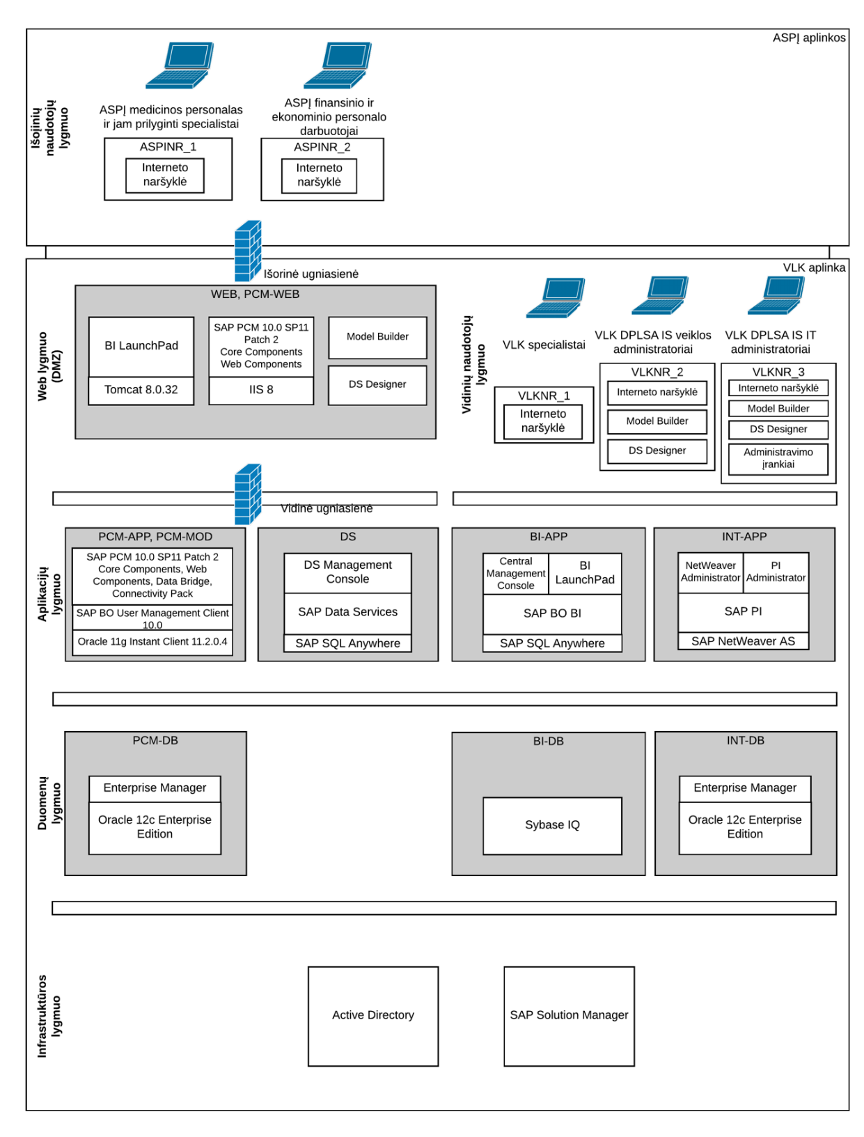
Pav. 3. DPLSA IS naudotojų sąsajų sprendimo architektūra.

Žemiau yra pateikiamas visų schemoje pavaizduotų komponentų/objektų aprašymas.
Programinės įrangos pavadinimas | Programinės įrangos paskirtis | Lygmuo | Techninė rolė
Interneto naršyklė | Standartinė DPLSA IS naudotojų darbo vietos prieigos prie DPLSA IS Web sąsajos priemonė. | Išorinių naudotojų lygmuo | -
Interneto naršyklė | Standartinė DPLSA IS naudotojų darbo vietos prieigos prie DPLSA IS Web sąsajos priemonė. | Vidinių naudotojų lygmuo | -
Model Builder | SAP PCM modelių, ataskaitų ir kitų objektų kūrimui skirtas įrankis. | Vidinių naudotojų lygmuo | -
DS Designer | Duomenų išgavimo, importavimo, transformavimo ir užkrovimo procesų, darbų ir taisyklių kūrimo įrankis. | Vidinių naudotojų lygmuo | -
Internet Information Services 8 (IIS 8) | Standartinis Windows Server 2012 operacinės sistemos Web tinklapių ir aplikacijų serveris. | Web lygmuo (DMZ) | PCM-WEB
Apache Tomcat 8.0.32 | Java Web aplikacijų serveris | Web lygmuo (DMZ) | WEB
BI LaunchPad | Java Web aplikacijų serverio pagrindu veikianti taikomoji SAP BO BIP Web aplinka | Web lygmuo (DMZ) | WEB
DS Designer | Duomenų išgavimo, importavimo, transformavimo ir užkrovimo procesų, darbų ir taisyklių kūrimo įrankis. | Web lygmuo (DMZ) | WEB
SAP Profitability and Cost Management 10.0 SP11 Patch 2 |  |  | PCM-WEB
Core Components | Pagrindiniai SAP PCM komponentai. | Web lygmuo (DMZ) | PCM-WEB
Web Components | SAP PCM Web aplinkai reikalingi programinės įrangos komponentai, skirti ataskaitų ir kitų objektų peržiūrai ir valdymui interneto naršyklėje. | Web lygmuo (DMZ) | PCM-WEB
Model Builder | SAP PCM modelių, ataskaitų ir kitų objektų kūrimui skirtas įrankis. | Web lygmuo (DMZ) | PCM-WEB
Oracle 11g Instant Client 11.2.0.4 | Tarpinių bibliotekų rinkinys, skirtas suteikti taikomosioms aplikacijoms galimybę jungtis prie Oracle duomenų bazės | Aplikacijų lygmuo | PCM-APP
SAP BusinessObjects User Management Client 10.0 | Single Sign-On integracijos tarp SAP PCM ir SAP BusinessObjects Business Intelligence Platform diegimui reikalingas įrankis | Aplikacijų lygmuo | PCM-APP
SAP Profitability and Cost Management 10.0 SP12 Patch 1 |  |  | PCM-APP, PCM-MOD
Core Components | Pagrindiniai SAP PCM komponentai. | Aplikacijų lygmuo | PCM-APP, PCM-MOD
Web Components | SAP PCM Web aplinkai reikalingi programinės įrangos komponentai, skirti ataskaitų ir kitų objektų peržiūrai ir valdymui interneto naršyklėje. | Aplikacijų lygmuo | PCM-APP, PCM-MOD
Data Bridge | Rankiniam duomenų importavimui į SAP PCM skirtas įrankių rinkinys | Aplikacijų lygmuo | PCM-APP
Connectivity Pack | SAP PCM duomenų surinkimui ir pateikimui MDX ir XMLA standartais skirtas įrankių rinkinys | Aplikacijų lygmuo | PCM-APP
BI LaunchPad | Java Web aplikacijų serverio pagrindu veikianti taikomoji SAP BO BIP Web aplinka | Aplikacijų lygmuo | BI-APP
SAP NetWeaver AS | SAP aplikacijų serveris, kurio pagrindu veikia taikomoji ir tarpinė SAP programinė įranga. | Aplikacijų lygmuo | INT-APP
SAP PI | SAP taikomoji ir tarpinė programinė įranga, skirta duomenų mainų integracinių sąsajų įgyvendinimui. | Aplikacijų lygmuo | INT-APP
NetWeaver Administrator | Pagrindinė SAP NetWeaver AS administravimo priemonė. | Aplikacijų lygmuo | INT-APP
PI Administrator | Pagrindinė SAP PI administravimo priemonė. | Aplikacijų lygmuo | INT-APP
SAP SQL Anywhere | Reliacinė duomenų bazių valdymo sistema, naudojama SAP DS ir SAP BO BI sisteminių ir audito duomenų saugojimui. | Aplikacijų lygmuo | DS, BI-APP
DS Management Console | Pagrindinė SAP DS programinės įrangos administravimo priemonė. | Aplikacijų lygmuo | DS
SAP Data Services | SAP programinė įranga, įgyvendinanti duomenų importavimo ir transformavimo posistemį. | Aplikacijų lygmuo | DS
Central Management Console | Pagrindinė SAP BO BI programinės įrangos administravimo priemonė. | Aplikacijų lygmuo | BI-APP
SAP BO BI | SAP programinė įranga, įgyvendinanti DPLSA IS duomenų analitikos posistemį. | Aplikacijų lygmuo | BI-APP
Oracle 12c Enterprise Edition 12.1.0.2 | Pagrindinė duomenų bazių valdymo sistema, skirta DPLSA IS modelių bei kitų sąnaudų skirstymo objektų bei duomenų saugojimui ir apdorojimui. | Duomenų lygmuo | PCM-DB, INT-DB
Enterprise Manager | Pagrindinis Oracle 12c duomenų bazių valdymo sistemos administravimo įrankis. | Duomenų lygmuo | PCM-DB, INT-DB
Sybase IQ | SAP BusinessObjects Business Intelligence Platform analitinių duomenų saugojimui naudojama analitinių duomenų saugykla. | Duomenų lygmuo | BI-DB
Active Directory | Pagrindinis VLK naudojamas naudotojų tapatybių ir teisių valdymo IT sprendimas | Infrastruktūros lygmuo
SAP Solution Manager | Pagrindinė SAP pagrindu veikiančių sprendimų centralizuoto valdymo ir stebėsenos priemonė. | Infrastruktūros lygmuo
1 lentelė. DPLSA IS naudotojų sąsajų sprendimo architektūros komponentai.

  - Integracinio sprendimo architektūra
Žemiau yra parodyta bendra DPLSA IS integracinių sąsajų architektūra.
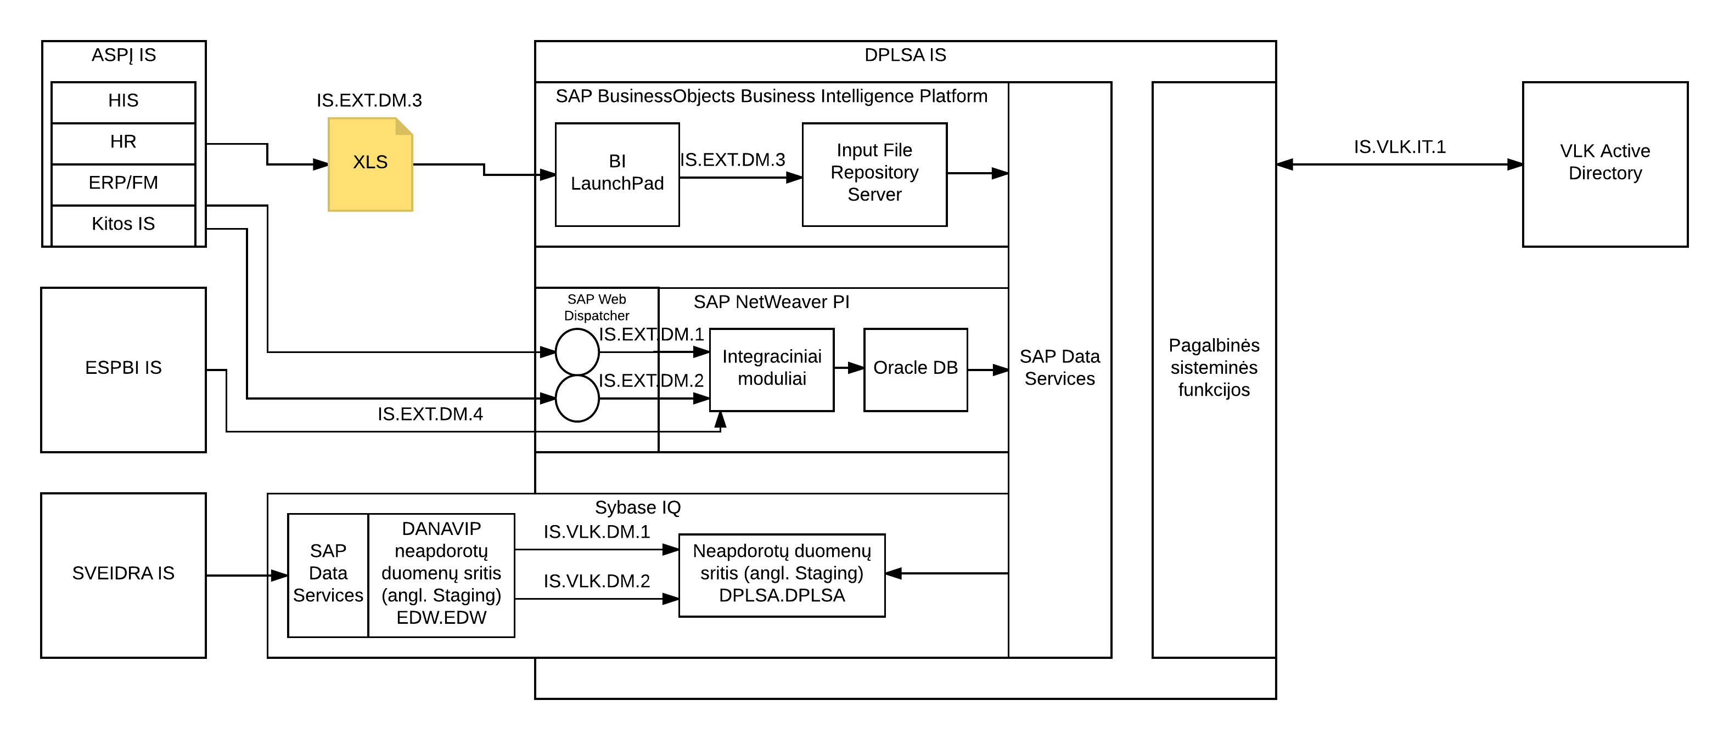
Pav. 4. DPLSA IS integracinių sąsajų architektūra.
Aukščiau pavaizduotoje schemoje parodytos DPLSA IS sprendimo diegimo integracinės sąsajos. Parodytos ne tik duomenų perdavimo bei operacijų inicijavimo kryptys bei sąryšiai, bet ir tolimesnis šių sąryšių ir duomenų judėjimas DPLSA IS viduje.
Integracinės sąsajos yra skirstomos pagal jų tipą – duomenų mainų sąsajos bei IT sąsajos:
- Duomenų mainų sąsajos (schemoje pažymėtos raidėmis DM) skirtos duomenų pateikimui į DPLSA IS ir yra įgyvendinamos integruojant reikiamas VLK ir išorines informacines sistemas bei registrus;
- IT sąsajos (schemoje pažymėtos raidėmis IT) skirtos pagalbinių funkcijų įgyvendinimui (autentifikacija, autorizacija ir t.t.) ir yra įgyvendinamos integruojant reikiamus IT sprendimus.
Integracinės sąsajos taip pat yra skirstomos pagal integruojamos šalies (angl. counterparty) tipą – vidinės VLK sąsajos bei išorinės:
- Vidinės sąsajos (schemoje pažymėtos raidėmis VLK) skirtos integracijoms su vidinėmis VLK informacinėmis sistemomis, registrais bei IT sprendimais;
- Išorinės sąsajos (schemoje pažymėtos raidėmis EXT) skirtos integracijoms ir duomenų mainams su išorinėmis informacinėmis sistemomis bei registrais.
  - Integracinio sprendimo aprašas
Žemiau yra pateikiamas trumpas bendros DPLSA IS integracinių sąsajų architektūros aprašas:
Galimi du duomenų kaupimo atvejai:
- Dalis šių duomenų yra kaupiami centralizuotose informacinėse sistemose (DPLSA IS ir ESPBI IS);
- Dalis šių duomenų yra kaupiami tik ASPĮ informacinėse sistemose (Finansų valdymo, Žmogiškųjų išteklių ir darbo užmokesčio bei Sveikatos IS);
Bendru atveju visų ASPĮ duomenų teikimo procesas ir scenarijai gali skirtis dėl skirtingos informacinių išteklių ir kompiuterizacijos brandos, skirtingo integracijos su centralizuotomis informacinėmis sistemomis lygio ir skirtingų finansinių išteklių. Todėl DPLSA IS integracinių duomenų mainų sąsajų architektūra yra universali ir lanksti, leidžianti pateikti bendrą DPLSA IS reikalingų duomenų rinkinių ir klasifikatorių visumą skirtingais būdais, tačiau iš kitos pusės šių duomenų apdorojimas ir saugojimas DPLSA IS vidiniuose komponentuose ir struktūrose taip pat yra unifikuotas ir nepriklausomas (iš esmės) nuo pasirinkto ir suderinto duomenų teikimo būdo. Toks įgyvendinimo ir projektavimo principas leidžia pasiekti du svarbius tikslus:
- Greičiau įgyvendinti kai kurias pagrindines DPLSA IS funkcijas, tokias kaip sąnaudų skirstymas, DRG koeficientų skaičiavimas ir palyginamoji analizė, nepriklausomai nuo pilnos visų automatinių duomenų mainų sąsajų įgyvendinimo situacijos;
- Kiekvienai ASPĮ prisitaikyti prie duomenų teikimo DPLSA IS poreikių pagal savo konkrečias galimybes.
DPLSA IS duomenys į DPLSA IS patenka per DANAVIP neapdorotų duomenų sritį. DPLSA IS duomenys yra imami iš analitinės duomenų bazės Sybase IQ DANAVIP neapdorotų duomenų srities, kurioje jie yra talpinami DANAVIP funkcionalumo pagalba. Ši neapdorotų duomenų sritis yra iš esmės skirtingų DPLSA IS posistemių lentelių kopijos, kurios po to yra apdorojamos, transformuojamos ir pateikiamos analitikai. Duomenų nuskaitymas iš neapdorotų duomenų srities DANAVIP posistemyje suteikia šiuos privalumus:
- Nedidinti apkrovų transakcinei DPLSA IS duomenų bazei Oracle;
- Minimizuoti priklausomybę nuo galimų pakeitimų DANAVIP ataskaitų struktūrose ir logikoje, kadangi duomenys yra imami iš dar neapdorotų duomenų lokalios DANAVIP kopijos;
- Supaprastinti visą sprendimą, nekuriant iš naujo pilno duomenų nuskaitymo ir sinchronizavimo mechanizmo.
Duomenys iš DANAVIP neapdorotų duomenų srities imami ir talpinami į DPLSA IS neapdorotų duomenų sritį SAP Data Services priemonėmis.
Duomenys iš ESPBI IS gali būti imami DB priemonėmis arba XML tinklinių paslaugų priemonėmis. Tai remiasi ESPBI IS reikalavimais integracijoms su kitomis informacinėmis sistemomis. Šie integraciniai komponentai DPLSA IS pusėje įgyvendinami SAP NetWeaver PI aplinkoje. Duomenys talpinami Oracle duomenų bazėje, iš kurios SAP Data Services priemonėmis jie nuskaitomi ir talpinami DPLSA IS neapdorotų duomenų srityje.
Duomenys iš ASPĮ IS imami XML tinklinių paslaugų priemonėmis (kaip aprašyta ESPBI IS atveju) ir/arba struktūrizuotų failų (XLS) pagalba. Pirmu atveju duomenų mainai vykdomi automatiniu būdu, antru – rankiniu arba pusiau rankiniu. XLS struktūrizuoti tekstiniai failai rankiniu būdų įkeliami BI LaunchPad aplinkoje, iš kurios patenka į vidinį SAP BO BIP komponentą – failų saugyklą Input File Repository Server. SAP Data Services priemonėmis failai nuskaitomi iš vidinės dokumentų saugyklos ir duomenys talpinami DPLSA IS neapdorotų duomenų srityje.
Tokiu būdu yra užtikrinama kad visais atvejais duomenys perkeliami į neapdorotų duomenų sritį, kur toliau yra apdorojami – tikrinami, transformuojami bei paruošiami analitikai pagal bendrą procesą.
  - Duomenų bazių ir dokumentų saugyklų valdymo sprendimo architektūra
DPLSA IS funkcionalumas remiasi importuojamų duomenų apdorojimu, transformavimu, saugojimu ir analize, todėl labai svarbu turėti atitinkamai visus duomenų valdymo reikalavimus atitinkančias duomenų valdymo priemones:
- Duomenų bazių valdymo priemones;
- Dokumentų saugyklų valdymo priemones.
Bendrąja prasme šios duomenų valdymo priemonės turi turėti tokias galimybes/funkcijas:
- Duomenų importavimo, saugojimo ir analizės;
- Saugumo – šifravimo, nuasmeninimo, prieigos kontrolės ir kitų;
- Auditavimo;
- Atsarginio kopijavimo, archyvavimo, atstatymo;
- Administravimo.
Žemiau esančioje schemoje yra parodytos visos DPLSA IS duomenų bazės, jų sąryšiai su kitais programinės įrangos komponentais, tarpusavio sąryšiai duomenų srautų prasme bei valdymo priemonės. Po schemos yra pateikiamas detalus jos aprašas.

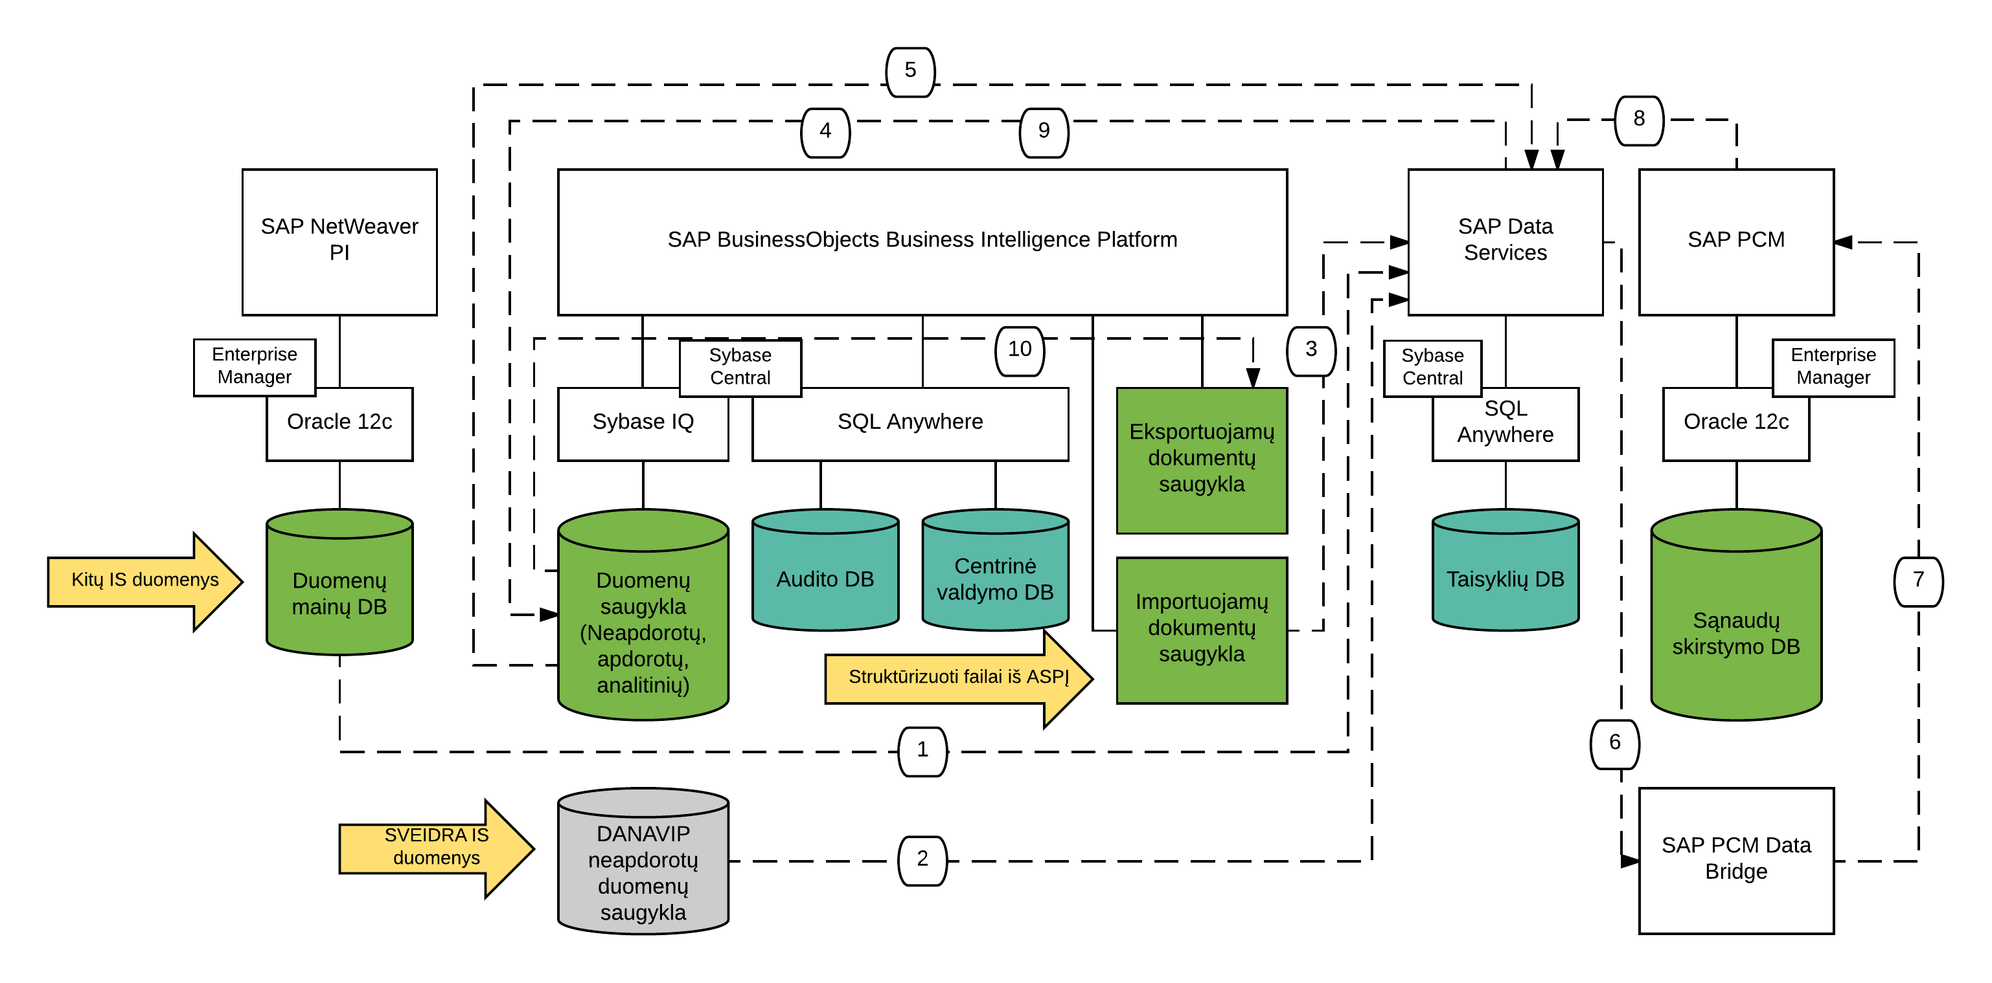
Pav. 5. Duomenų bazių ir dokumentų saugyklų architektūra.

Schemoje parodytos šios duomenų bazės ir dokumentų saugyklos:
- Žalia spalva – DPLSA IS veiklos duomenų bazės ir/arba duomenų saugyklos:
  - Duomenų mainų DB – duomenų mainų posistemio techninis komponentas, realizuotas Oracle 12c priemonėmis, turintis sąryšį su SAP NetWeaver PI standartine tarpine programine įranga bei valdoma Oracle Enterprise Manager priemonėmis. Šioje DB, kaip tarpinėje srityje, saugomi iš kitų IS duomenų mainų integracinių sąsajų pagalba gaunami duomenys;
  - Duomenų saugykla (neapdorotų, apdorotų ir analitinių duomenų) – duomenų importavimo ir transformavimo bei duomenų analizės posistemių techninis komponentas, realizuotas Sybase IQ priemonėmis, turintis sąryšį su SAP BO BIP programine įranga bei valdoma Sybase Central priemonėmis. Šioje duomenų saugykloje saugomi visi DPLSA IS veikimui reikalingi ASPĮ medicininiai, finansiniai ir veiklos duomenys, ASPĮ ir centralizuoti klasifikatoriai, DPLSA IS vidiniai klasifikatoriai;
  - Importuojamų dokumentų saugykla - duomenų importavimo ir transformavimo posistemio techninis komponentas, realizuotas Windows operacinės sistemos failinės sistemos priemonėmis, turintis sąryšį su SAP BO BIP programine įranga bei šios programinės įrangos ir valdomas. Šioje dokumentų saugykloje saugomi visi į DPLSA IS importuojami struktūrizuoti Excel failai;
  - Eksportuojamų dokumentų saugykla - duomenų analizės posistemio techninis komponentas, realizuotas Windows operacinės sistemos failinės sistemos priemonėmis, turintis sąryšį su SAP BO BIP programine įranga bei šios programinės įrangos ir valdomas. Šioje dokumentų saugykloje saugomos visos iš DPLSA IS eksportuojamos ataskaitos;
  - Sąnaudų skirstymo duomenų bazė – sąnaudų skirstymo posistemio techninis komponentas, realizuotas Oracle 12c priemonėmis, turintis sąryšį su SAP PCM standartine programine įranga bei valdoma Oracle Enterprise Manager priemonėmis. Šioje DB saugomi sąnaudų skirstymui bei DRG koeficientų skaičiavimui parengti duomenys, taip pat šių skaičiavimo procesų rezultatų duomenys.
- Mėlyna spalva – DPLSA IS valdymo duomenų bazės ir/arba duomenų saugyklos:
  - Audito duomenų bazė - duomenų importavimo ir transformavimo bei duomenų analizės posistemių techninis komponentas, realizuotas SQL Anywhere priemonėmis, turintis sąryšį su SAP BO BIP programine įranga bei valdomas Sybase Central priemonėmis. Šioje DB saugoma visa šių posistemių audito informacija;
  - Centrinė valdymo duomenų bazė - duomenų importavimo ir transformavimo bei duomenų analizės posistemių techninis komponentas, realizuotas SQL Anywhere priemonėmis, turintis sąryšį su SAP BO BIP programine įranga bei valdomas Sybase Central priemonėmis. Šioje DB saugomi visi šių posistemių konfigūracijos ir valdymo duomenys;
  - Taisyklių duomenų bazė - duomenų transformavimo ir kokybės užtikrinimo posistemio techninis komponentas, realizuotas SQL Anywhere priemonėmis, turintis sąryšį su SAP Data Services programine įranga bei valdomas Sybase Central priemonėmis. Šioje DB saugomos visos duomenų transformavimo procesų ir kokybės užtikrinimo taisyklių duomenys.
- Pilka spalva – DPLSA IS atžvilgiu išorinės duomenų bazės ir/arba duomenų saugyklos:
  - DANAVIP neapdorotų duomenų saugykla – logiškai tai nėra DPLSA IS dalis, tačiau techniškai ši duomenų bazė bus įgyvendinta tame pačiame techniniame komponente kaip ir DPLSA IS duomenų saugykla – SAP Sybase IQ duomenų bazėje. Šioje duomenų saugykloje saugomi visi neapdoroti (neparuošti duomenų analizei) DPLSA IS duomenys.
Geltonos spalvos rodyklėmis pavaizduoti trys duomenų pateikimo į DPLSA IS kanalai:
- Struktūrizuotų failų pavidalu per ASPĮ prieigą – failai patenka į SAP BO BIP importuojamų dokumentų saugyklą;
- DPLSA IS duomenų per DANAVIP neapdorotų duomenų saugyklą – struktūrizuoti duomenys patenka į SAP BO BIP duomenų saugyklą (neapdorotų duomenų sritį);
- Kitų IS duomenys per duomenų mainų posistemės funkcionalumą patenka į duomenų mainų posistemės duomenų bazę.
Schemoje taip pat yra parodyti pagrindiniai vidiniai DPLSA IS duomenų srautai (veiklos duomenų):

Duomenų srauto seka | Aprašymas
1 -> 4 | Teikimo duomenys yra importuojami į duomenų saugyklą (neapdorotų duomenų sritį)
2 -> 4 | Teikimo duomenys yra importuojami į duomenų saugyklą (neapdorotų duomenų sritį)
3 -> 4 | Teikimo elektroniniai struktūrizuoti dokumentai yra importuojami į duomenų saugyklą (neapdorotų duomenų sritį)
5 -> 6 -> 7 | Sąnaudų skirstymui ir DRG koeficientų skaičiavimui paruošti duomenys yra perduodami iš duomenų saugyklos (apdorotų duomenų srities) į sąnaudų skirstymo duomenų bazę
8 -> 9 | Sąnaudų skirstymo ir DRG koeficientų skaičiavimo rezultatų duomenys yra perkeliami atgal į pagrindinę duomenų saugyklą, į analitinių duomenų sritį
10 | Rezultatų ataskaitos yra generuojamos ir eksportuojamos pagal poreikį į SAP BO BIP Eksportuojamų dokumentų saugyklą
2 lentelė. DPLSA IS duomenų valdymo sprendimo vidiniai duomenų srautai.
- BENDRIEJI REIKALAVIMAI PASLAUGOMS

DPLSA IS atnaujinimo paslaugos apima DPLSA IS būtinus atnaujinimo darbus, naudotojų konsultavimą, atliekant funkcinius programinės įrangos pakeitimus, ir užtikrinant sistemos nuolatinį veikimą.
Sukurta ar atnaujinta programinė įranga turi būti įdiegta, sutvarkant bei sukeliant DPLSA IS esančius duomenis į naujas sukurtas ar atnaujintas duomenų struktūras.
Visi pakeitimai turi būti dokumentuoti, atnaujinant turimos dokumentacijos versijas ir/arba, esant poreikiui, sukuriami nauji dokumentai. Jei atitinkama dokumentacija neegzistuoja, atlikti pakeitimai aprašomi VLK NAT IS, prie konkretaus registruoto kreipinio sprendimo. Turi būti dokumentuoti visi VLK NAT IS registruoti kreipiniai, pateikiant pilną kreipinio sprendimą ir papildant naudotojo vadovą, administratoriaus vadovą, jei būtina ir kitus DPLSA IS dokumentus.
Visas bendravimas su VLK (raštu ir žodžiu) turi būti vykdomas lietuvių kalba.
Perkamas paslaugas sudaro:
- Informacinės sistemos DPLSA IS atnaujinimo paslaugos;
- Būtinų naujų DPLSA IS funkcijų sukūrimas;
- Esamų DPLSA IS posistemių ir/ar funkcijų būtini atnaujinimo darbai;
- Duomenų tvarkymo procedūrų parengimas, testavimas ir pateikimas VLK specialistams;
- Duomenų perkėlimo procedūrų parengimas, testavimas ir pateikimas VLK specialistams;
- Naudotojų konsultavimo paslaugos;
- Dokumentacijos kūrimas ir/arba papildymas.

Perkamų paslaugų trukmė – 36 (trisdešimt šeši) mėnesiai nuo pirkimo sutarties pasirašymo dienos.
Naujai sukurtos programinės įrangos bandomosios eksploatacijos terminas turi būti derinamas su perkančiąja organizacija, tačiau, priklausomai nuo sukurtos ar modifikuotos programinės įrangos apimties turi būti ne trumpesnė, kaip 1 (viena) savaitė. Išskirtinais atvejais, kai atliekamos mažos modifikacijos, perkančioji organizacija turi teisę nustatyti ir trumpesnį terminą. Teikiant DPLSA IS priežiūros paslaugas, reakcijos laikas turi būti toks, kad programinė įranga galėtų funkcionuoti realiu laiku, atsižvelgiant į informacinių technologijų paslaugos palaikymo lygio susitarimą (Service level agreement, SLA). Visi incidentai, problemos, keitimai ir kt. privalo būti registruojami ir sprendžiami naudojantis VLK NAT IS: https://itpagalba.vlk.lt.
Tiekėjas turi skirti darbuotojus DPLSA IS naudotojų konsultavimo ir priežiūros paslaugoms suteikti.
Kurdamas naujas funkcijas ir atlikdamas modifikacijas, tiekėjas privalo laikytis tokių principų:
- Sukurtos naujos funkcijos ar modifikacijos privalo atitikti sistemos dokumentacijoje aprašytas funkcines savybes, būti darbingos, patikimos, greitai atstatomos po trikių, veikimas kuo mažiau įtakojamas paketų vėlinimų tinkle, minimaliai naudoti IT resursų.
- Būtų išlaikytas DPLSA IS duomenų kaupimas centralizuotoje duomenų bazėje.
- Būtų minimizuotas duomenų dubliavimas skirtingose duomenų struktūrose.
- Būtų minimizuotos informacinės sistemos ir duomenų bazės administratorių darbo sąnaudos.
- Būtų siūlomi ir realizuojami centralizuoto bendrųjų duomenų, klasifikatorių, kontrolės mechanizmų ir valdymo sprendimai.
- Dokumentacija būtų rengiama ir palaikoma kiek įmanoma tokio paties stiliaus, kokią šiuo metu turi VLK, atsižvelgiant į naujus geriausios praktikos reikalavimus.
- Turi būti užtikrinama, kad programinė įranga patikimai dirbs ne mažiau kaip 99% jos darbo laiko.
- Programinė įranga turi užtikrinti vartotojų darbą realaus laiko režime.
- Visos informacinės sistemos ar jos atskirų posistemių vienkartinio sustojimo ir jos darbingumo atstatymo laikas neturi viršyti IT pagalbos tarnybos informacinėje sistemoje nustatyto IT paslaugai SLA (Service level agreement).
- Programinės įrangos vartotojas seanso pradžios neturi laukti ilgiau kaip 1 min., naujo programos lango atsidarymo – 2 sek., perėjimo iš vieno ekraninės formos lauko į kitą klaviatūros pagalba – 2 sek.
- Turi būti užtikrinamas nepertraukiamas informacinės sistemos veikimas ir duomenų sauga.
Tiekėjas, rengdamas pasiūlymą turi įvertinti, kad Tiekėjo specialistų darbas VLK ir TLK vidiniuose tinkluose, serveriuose ir kitoje įrangoje bus stebimas naudojant administratorių veiksmų kontrolės priemones.
Paslaugos teikimo metu tiekėjas privalės derinti veiksmus ir sprendimus su sutarties vykdymo laikotarpiu vykstančiais VLK IT techninės ir technologinės infrastruktūros pokyčiais bei kitų VLK IS priežiūra, atnaujinimu, nes paslaugų teikimo laikotarpiu bus vykdomi IT techninės infrastruktūros plėtros ir kitų VLK IS kūrimo ir / ar atnaujinimo darbai.
Tiekėjas turės užtikrinti, kad, atlikus DPLSA IS keitimus, bus išlaikytas sąsajumas su kitomis VLK valdomomis informacinėmis sistemomis bei išorės duomenų Tiekėjais ir gavėjais. Turės būti užtikrinta, kad atlikus DPLSA IS pakeitimus išliks (jei būtina), visas iki keitimo buvęs ne prastesnių charakteristikų funkcionalumas.
Sukurta programinė įranga turi veikti nepriklausomai nuo kitose IS vykstančių technologinių ir funkcinių pakeitimų; siūlomi programinės įrangos sprendiniai turi užtikrinti DPLSA IS veikimą, vykstant susietiems su DPLSA IS atnaujinimams.
Programinė įranga turi būti universali ir nepriklausoma nuo kintančių įstaigų struktūrų, pavyzdžiui pasikeitus gydymo įstaigų organizacinei struktūrai turi būti išlaikytas darbo su atitinkamų posistemių duomenimis vientisumas.
  - Reikalavimai paslaugų teikimui, duomenų saugai ir informacijos konfidencialumui

Tiekėjas, vykdydamas pirkimo sutarties įsipareigojimus, turi atitikti nustatytus valstybės informacinių sistemų kūrimo, plėtros, atnaujinimo, techninės priežiūros, asmens duomenų konfidencialumo, prieinamumo, vientisumo ir informacijos saugos reikalavimus, kurie taikomi valstybės informacinėms sistemoms, ir vadovautis Informacinių technologijų paslaugų valdymo aprašais, metodikomis, aktualiais duomenų saugą reglamentuojančiais Lietuvos Respublikos teisės aktais ir reikalavimų aprašais:
- Europos parlamento ir tarybos reglamentu (ES) 2016/679 2016 m. balandžio 27 d. dėl fizinių asmenų apsaugos tvarkant asmens duomenis ir dėl laisvo tokių duomenų judėjimo ir kuriuo panaikinama Direktyva 95/46/EB;
- Lietuvos Respublikos valstybės informacinių išteklių valdymo įstatymu;
- Lietuvos Respublikos kibernetinio saugumo įstatymu;
- Lietuvos Respublikos Vyriausybės 2024 m. gegužės 15 d. nutarimu Nr. 349 „Dėl Lietuvos Respublikos valstybės informacinių išteklių valdymo įstatymo įgyvendinimo“ (aktuali redakcija patvirtinta 2024 m. spalio 30 d. nutarimu Nr. 907);
- ;
- Lietuvos Respublikos Vyriausybės 2018 m. rugpjūčio 13 d. nutarimu Nr. 818 „Dėl Lietuvos Respublikos kibernetinio saugumo įstatymo įgyvendinimo“;
- Informacinių technologijų paslaugų valdymo metodika, patvirtinta Informacinės visuomenės plėtros komiteto prie Susisiekimo ministerijos direktoriaus 2013 m. birželio 19 d. įsakymu Nr. T-83 „Dėl informacinių technologijų paslaugų valdymo metodikos patvirtinimo“;
- Valstybės informacinių sistemų gyvavimo ciklo valdymo metodika, patvirtinta Informacinės visuomenės plėtros komiteto prie Susisiekimo ministerijos direktoriaus 2014 m. vasario 25 d. įsakymu Nr. T-29 „Dėl Valstybės informacinių sistemų gyvavimo ciklo valdymo metodikos patvirtinimo“;
- Informacinių technologijų paslaugų valdymo standartu ISO/IEC 20000-1.
- Pirkimo sutarties sąlygas ir reikalavimus tiekėjas privalės vykdyti vadovaudamasis duomenų saugą reglamentuojančių VLK teisės aktų nuostatomis ir reikalavimais:
    - tiekėjui neskelbtina informacija teikiama tik tokios apimties, kuri būtina pirkimo sutarčiai vykdyti ir Paslaugoms atlikti. Tiekėjo darbuotojai pasirašo duomenų ir informacijos saugojimo (konfidencialumo) pasižadėjimą. Tiekėjas turi imtis visų priemonių gautai informacijai apsaugoti;
    - neskleisti ir neperduoti kitiems fiziniams ar juridiniams asmenims iš Užsakovo gautos informacijos, užtikrinti tinkamą jos saugą, laikyti ją paslaptyje net pasibaigus pirkimo sutarties galiojimui;
    - tiekėjas turi užtikrinti ir garantuoti, kad tiekėjo darbuotojai, kurie atliks Paslaugas, saugos VLK informacinių sistemų naudojamų duomenų paslaptį tiek Paslaugų teikimo metu, tiek perėjus dirbti į kitas pareigas, tiek pasibaigus pirkimo sutarčiai, tiek pasibaigus tiekėjo darbuotojų darbo ar kitokiems santykiams su tiekėju;
    - apie informacijos paskleidimo ar perdavimo kitiems fiziniams ar juridiniams asmenims faktą nedelsiant raštu informuoti VLK ir imtis visų būtinų veiksmų užkirsti kelią tolesniam informacijos paskleidimui;
    - atlyginti dėl informacijos neteisėto paviešinimo kilusius nuostolius.
- Visi informacinių sistemų ir informacijos saugumo reikalavimai, kurie taikomi tiekėjui, yra taikomi ir jo subtiekėjams (subrangovams).
- Siūlomi saugumo sprendimai turi atitikti Lietuvos Respublikos, VLK teisės aktuose numatytus reikalavimus, susijusius su duomenų saugumu, bei užtikrinti VLK infrastruktūros ir duomenų saugą.
  - Reikalavimai sutarties valdymui

Sutarties vykdymo metu VLK paskirs DPLSA IS priežiūros paslaugų valdymo grupės vadovą ir sudarys jam pavaldžią sutarties įgyvendinimo darbo grupę, kurie bus atsakingi už DPLSA IS atnaujinimo darbų valdymą ir su sutarties vykdymu susijusių VLK veiksmų koordinavimą, kontrolę bei atlikimą.
Sutarties valdymas privalo būti vykdomas vadovaujantis teisės aktais išvardintais 3.1 skyriuje bei VLK direktoriaus 2019-11-04 įsakymu Nr.1K-239 „Dėl Valstybinės ligonių kasos prie Sveikatos apsaugos ministerijos direktoriaus 2016 m. vasario 11 d. įsakymo Nr. 1K-47 „Dėl Valstybinės ligonių kasos prie Sveikatos apsaugos ministerijos ir teritorinių ligonių kasų projektų valdymą reglamentuojančių teisės aktų ir projektų valdymo organizacinės struktūros patvirtinimo“ pakeitimo“ nuostatomis.
Tiekėjas turės paskirti DPLSA IS atnaujinimo paslaugų valdymo grupės vadovą ir sudaryti jam pavaldžią darbo grupę, kuri bus atsakinga už sutarties valdymą ir su darbų vykdymu susijusių veiksmų koordinavimą, kontrolę bei atlikimą.
  - Sugadintų duomenų atstatymas

Jei vykdant DPLSA IS priežiūrą bus nustatyta, kad Tiekėjo pateiktos programinės įrangos netinkamas veikimas sugadino DPLSA IS esančius duomenis arba sutriko kiti ne Tiekėjo kurti funkcionalumai, Tiekėjas (be papildomo apmokėjimo, savo lėšomis) turės atlikti sugadintų duomenų atstatymą iki prieš tai buvusios būsenos arba atstatyti programinės įrangos funkcijų veikimą.
- REIKALAVIMAI DPLSA IS ATNAUJINIMO PASLAUGOMS
  - Reikalavimai DPLSA IS atnaujinimo paslaugų vykdymui

DPLSA IS atnaujinimo paslaugos turi būti teikiamos šios sutarties apimtyje įgyvendinant atskirus būtinus DPLSA IS atnaujinimo darbus, apibrėžtus konkrečia darbų užduotimi nustatyta darbų apimtimi ir tematika.
DPLSA IS atnaujinimo paslaugos yra vertinamos valandomis reikalingomis paslaugoms suteikti. Pradinis konkrečios paslaugos įvertinimas yra atliekamas gavus užduotį preliminarios analizės fazėje. Analizės fazės pabaigoje nustatytas patikslintas valandų skaičius vėlesnėse fazėse gali būti keičiamas tik VLK ir Tiekėjo sutikimu.
DPLSA IS atnaujinimo paslaugų teikimo metu, teikdamas programinę įrangą bei kitus veiklos rezultatus (dokumentaciją, testavimo rezultatus ir kt.) Vykdytojas privalo vadovautis ir rezultatus pateikti pagal Valstybės informacinių sistemų gyvavimo ciklo metodikos, patvirtintos Informacinės visuomenės plėtros komiteto prie Susisiekimo ministerijos direktoriaus 2014-02-25 įsakymu Nr. T-29 „Dėl Valstybės informacinių sistemų gyvavimo ciklo metodikos patvirtinimo“, reikalavimus.
Paslaugos turi būti teikiamos tokiomis fazėmis:
- Preliminarios analizės (apibrėžimo) fazė;
- Analizės (reikalavimų modeliavimo) fazė;
- Projektavimo ir konstravimo fazė;
- Diegimo fazė.
Preliminarios analizės (apibrėžimo) fazė. Šios fazės metu yra analizuojami DPLSA IS atnaujinimo darbai ir apibrėžiamos galimybės jį įvykdyti. Vykdomo atnaujinimo darbų apimtis pateikiama kaip apibendrintas veiklos modelis, kuriame nustatomi veiklos naudingumo prioritetai: Privalo būti, Turėtų būti, Galėtų būti (toliau – PTG prioritetai).
Preliminarios analizės fazės rezultatai:
- Darbų užduotis (darbų apimtis, kalendorinis darbų planas).
Preliminarios analizės fazės rezultatų priėmimas:
- tiekėjui bei VLK suderinus Darbų užduotį, Darbų užduotis pasirašoma abiejų šalių ir pasirašymo data yra laikoma DPLSA IS atnaujinimo darbų pradžia, jei kalendoriniame darbų plane nėra numatyta kitaip.
Analizės (reikalavimų modeliavimo) fazė. Šios fazės metu kiekvienai Apibrėžimo fazėje įvardintai aplikacijai sukonstruojamas loginis ir fizinis veiklos funkcijų ir duomenų modelis. Fizinis veiklos funkcijų modelis, kaip funkcinis prototipas, pateikiamas VLK vertinimui. Funkcinio prototipo pristatymo metu tikrinamas sistemos funkcionalumas bei nustatomi reikalingų pakeitimų PTG prioritetai.
Fazė pradedama Darbų kalendoriniame plane numatytais terminais.
Analizės (reikalavimų modeliavimo) fazės rezultatai:
- Aplikacijų funkciniai prototipai;
- Aplikacijų reikalavimų specifikacija, t.y. detalus procesų modelis, detalus duomenų modelis, detalus funkcinis modelis;
- Techninės ir technologinės architektūros aprašas;
- Duomenų rinkinių tvarkymo/perkėlimo (jei toks tvarkymas/perkėlimas bus vykdomas) planas;
- VLK pateiktų pastabų suderinimo protokolas (pasirašytas etapo priėmimo protokolas).
Analizės (reikalavimų modeliavimo) etapo rezultatų priėmimas:
- Kiekvienos IS aplikacijos funkcinis prototipas pateikiamas VLK per pristatymą. Kartu pateikiamas vienas tos aplikacijos reikalavimų specifikacijos egzempliorius elektroniniu pavidalu su lydraščiu.
- Po pristatymo per Kalendoriniame plane nustatytus terminus, VLK įvertina funkcinį prototipą, pateikdamas pastabas arba, jei VLK grupės vadovui reikia daugiau laiko, tai jis apie pastabų pateikimo terminus praneša tiekėjui. Tokiu atveju Kalendorinis planas koreguojamas automatiškai VLK nurodytu dienų skaičiumi.
- Darbų kalendoriniame plane numatytu terminu Tiekėjas privalo pateikti VLK vieną IS techninės architektūros aprašo bei duomenų tvarkymo/perkėlimo plano egzempliorių elektroniniu pavidalu kartu su lydraščiu. VLK per 5 (penkias) darbo dienas nuo pateikimo privalo pateikti pastabas arba, jei VLK grupės vadovui reikia daugiau laiko, tai jis apie pastabų pateikimo terminus praneša tiekėjui. Tokiu atveju, jei būtina, koreguojamas Kalendorinis planas.
- Kalendorinis planas. Jei pastabos nebuvo pateiktos iki numatytos datos ir nebuvo pranešta apie vėlesnį jų pateikimo terminą, laikoma, kad techninė architektūra ir/ar duomenų konvertavimo planas yra tinkami.
- Fazė laikoma baigta, kai:
  - VLK įvertina visų aplikacijų funkcinius prototipus ir reikalavimų specifikacijas, pateikia pastabas ir Tiekėjas jų sprendimą suderina su VLK arba pastabos nebuvo pateiktos ir baigiasi pateikimui numatytas laikas;
  - VLK pateikia pastabas dėl techninės architektūros aprašo bei duomenų tvarkymo/perkėlimo plano ir Tiekėjas jų sprendimą suderina su VLK arba pastabos nebuvo pateiktos ir baigiasi pastabų pateikimui numatytas laikas.
Fazei pasibaigus tiekėjas pateikia VLK pasirašyti fazės priėmimo protokolą, kuriame įvardinami tiekėjo atlikti darbai bei tiekėjo įsipareigojimas projektavimo ir konstravimo fazėje išnagrinėti pateiktas pastabas, kartu su VLK priimti atitinkamus sprendimus ir juos įvykdyti.
Projektavimo ir konstravimo fazė. Šioje fazėje programinė įranga turi būti sukuriama per ne daugiau kaip tris iteracijas, kurių metu pakeitimai daromi visuose lygiuose (veiklos, loginiame ir fiziniame), tokiu būdu palaipsniui išgryninant VLK funkcinius ir nefunkcinius reikalavimus programinei įrangai. Taip pat yra parengiamos ir suderinamos diegimo metu tvarkomų/perkeliamų (jeigu toks tvarkymas/perkėlimas bus vykdomas) duomenų rinkinių taisyklės.
Fazė pradedama Kalendoriniame plane numatytais terminais. Jei Projektavimo fazėje buvo pateiktos pastabos, pastabos yra išnagrinėjamos ir priimamas atitinkamas sprendimas.
Funkcinio prototipo įvertinimas ir reikalavimai tobulinimui yra šios fazės pirmosios iteracijos įeitis. Tiekėjas, remdamasis nustatytų prioritetų eiliškumu, generuoja, tobulina ir testuoja programinės įrangos funkcionalumą. Kiekvienai iteracijai turi būti skiriamas fiksuotas Kalendoriniame plane numatytas laikas. Iteracijos pabaigoje Tiekėjo atstovai kartu su VLK atstovais peržiūri visus realizuotus pakeitimus. Po peržiūros VLK atstovams paskiriamas fiksuotas laiko tarpas savarankiškam darbui – jie vertina ir grynina reikalavimus bei registruoja atnaujinimus, be to kiekvienam reikalavimui priskiria PTG prioritetą. Modifikuoti ar nauji reikalavimai grąžinami į reikalavimų veiklos modelio lygį. Kai savarankiško darbo laikas baigiasi visi užfiksuoti reikalavimai yra įvertinami, įsitikinant, kad jie nekeičia užsakymo apimties. Šie rezultatai tampa kitos iteracijos įeitis.
Kai visos suplanuotos iteracijos yra baigtos, užbaigiamas ir aplikacijų sistemos testavimas. Ištestuota aplikacija (vykdytojas turi deklaruoti, kad testavimas yra baigtas 100%) ir yra šios fazės galutinis rezultatas.
Projektavimo ir konstravimo fazės rezultatai:
- Aplikacijos duomenų struktūrų aprašymas – lentelių ryšių diagrama, lentelių, jų laukų, indeksų ir ryšių tarp lentelių aprašymai, lentelių vaizdų (angl. ,,view“) ir jų laukų aprašymai, naudotojų sąsajos formų duomenų sąryšis su duomenų bazės laukais;
- Aplikacijos modulių aprašymas – modulių hierarchijos schema, sąveika su kitais moduliais ir kitomis IS, moduliais realizuotų veiklos funkcijų aprašymai, algoritmai ir algoritmų schemos, modulių naudojami duomenys, modulių ekraniniai vaizdai;
- Programinės įrangos naudojimo instrukcija – vartotojo, įskaitant ir administratoriaus, dokumentacija, kurioje aprašomos vartotojo vykdytinos funkcijos (siekiant patenkinti veiklos ar administratoriaus poreikius) ir jų eiliškumas;
- Sudiegtas Iteracijos leidinys VLK aplinkoje;
- VLK pateiktos pastabos;
- Duomenų rinkinių tvarkymo/perkėlimo (jei toks tvarkymas/perkėlimas bus vykdomas) taisyklės;
- Diegimo strategija, planas bei mokymo planas (esant poreikiui);
- Visos VLK pateiktos pastabos ir tiekėjo atsakymai/pataisymai (pasirašomas etapo priėmimo protokolas).
Projektavimo ir konstravimo fazės rezultatų priėmimas:
- Kiekvienos aplikacijos Iteracijos leidinys pateikiamas VLK pristatymo metu.
- Tiekėjas pristato pateiktą programinės įrangos iteracijos leidinį VLK testinėje aplinkoje. Prieš pristatymą tiekėjas parengia VLK testinę aplinką sukurtos programinės įrangos iteracijos pristatymui ir bandymams, užkraudamas žinynus, klasifikatorius ir duomenų rinkinių fragmentus, kurie leistų patikrinti realius sprendimus testinėje aplinkoje.
- Po pristatymo per Kalendoriniame plane nustatytus terminus, VLK išbando pateiktos iteracijos programinę įrangą VLK testinėje aplinkoje naudodamas tiekėjo pateiktus bandymo scenarijus ir įvertina aplikacijos iteracijos leidinį, pateikdamas pastabas arba, jei VLK reikia daugiau laiko, tai jis apie pastabų pateikimo terminus praneša tiekėjui. Tokiu atveju Kalendorinis planas koreguojamas automatiškai VLK nurodytu dienų skaičiumi. Jei Pastabos nebuvo pateiktos iki numatytos datos ir nebuvo pranešta apie vėlesnį jų pateikimą, laikoma, kad iteracijos leidinys ir pateikti aprašai yra teisingi.
- VLK pateiktos pastabos yra išnagrinėjamos ir priimamas atitinkamas sprendimas. Jei sprendimo priėmimo laikas yra ilgesnis nei 3 (trys) darbo dienos nuo pastabų paskutinio pateikimo dienos, tai Kalendorinis planas koreguojamas automatiškai sprendimo priėmimui sugaištu dienų skaičiumi. VLK pateiktos pastabos skirtos paskutinės numatytos iteracijos leidiniui yra įtraukiamos į IS tobulinimo planą, nebent yra pripažįstamos kaip kritinės leidinio veikimui. Tokiu atveju tiekėjas su VLK suderina kritinių pastabų ištaisymo planą ir įtraukia jį į Kalendorinį planą.
- Pagal Kalendoriniame plane numatytus terminus tiekėjas privalo pateikti VLK vieną diegimo plano egzempliorių elektroniniu pavidalu kartu su lydraščiu. VLK per 5 (penkias) darbo dienas privalo raštu pateikti pastabas arba, jei Užsakovui reikia daugiau laiko, tai jis apie pastabų pateikimo terminus praneša tiekėjui. Tokiu atveju Kalendorinis planas koreguojamas automatiškai VLK nurodytu dienų skaičiumi.
- Pastabos yra išnagrinėjamos ir įgyvendinamos. Jei tiekėjas nesutinka su VLK pastabomis, pateikiami Jei sprendimo priėmimo ir pakeitimo įgyvendinimo laikas yra ilgesnis nei 5 (penkios) darbo dienos nuo pastabų pateikimo dienos, tai Kalendorinis planas koreguojamas automatiškai sprendimo priėmimui ir pakeitimui įgyvendinti reikalingu dienų skaičiumi.
- Fazė baigiama, kai:
  - VLK išbando ir įvertina, pateikdamas pastabas, visų aplikacijų paskutinės iteracijos leidinius arba bandymai ir vertinimas nebuvo atliekami ir baigiasi paskutinės numatytos užduočiai iteracijos leidinio įvertinimui numatytas laikas;
  - VLK patvirtina visų aplikacijų paskutinės numatytos užduočiai iteracijos tarpiniams rezultatams pastabose pateiktų pakeitimų įgyvendinimą (jei buvo priimti atitinkami sprendimai pagal Pakeitimų administravimo procedūrą) arba pastabų nebuvo pateikta ir baigiasi pastabų pateikimui numatytas laikas;
  - VLK patvirtina diegimo planui pateiktų pastabų siūlomus sprendimus arba jei pastabų nebuvo pateikta ir/ar baigiasi pastabų pateikimui numatytas laikas.
Fazei pasibaigus, Tiekėjas atlieka programinės įrangos bandymo metu testinėje aplinkoje įrašytų ar sugeneruotų duomenų ištrynimo procedūrą ir pateikia VLK pasirašyti fazės priėmimo protokolą, kuriame įvardinami Tiekėjo atlikti darbai bei gavėjo pateiktos pastabos ir Tiekėjo atsakymai/pataisymai (pasirašomas etapo priėmimo protokolas).
Diegimo fazė. Šios fazės metu vykdomas sukurtos programinės įrangos diegimas į VLK gamybinę aplinką. Įdiegus sukurtą programinę įrangą atliekama bandomoji eksploatacija.
Bandomoji eksploatacija yra užbaigiama, kai VLK patvirtina, kad sukurta programinė įranga veikia tinkamai, nėra kritinių klaidų. Šiuo atveju pasirašomas programinės įrangos priėmimo – perdavimo eksploatavimo aktas. Bandomosios eksploatacijos metu tiekėjas įsipareigoja nedelsiant ištaisyti atsiradusias klaidas. Šios fazės metu taip pat planuojamas naujų funkcinių galimybių įgyvendinimas tolesniuose sistemos atnaujinimo projektuose.
Bandomajai eksploatacijai skiriamas 1 (vienas) mėnuo (kai kuriais atvejais abiejų šalių vadovų sutarimu laikas gali būti pailgintas) darbui su realiais duomenimis.
Po bandomosios eksploatacijos tiekėjas teikia 12 (dvylika) mėn. sukurtos programinės įrangos garantines paslaugas.

Diegimo rezultatai:
- programinės įrangos naudojimo instrukcijos;
- komponentų diegimo strategija, diegimo planas;
- programinės įrangos administratoriaus instrukcija, įskaitant rezervinio kopijavimo bei atstatymo sekas;
- įvykdyta programinės įrangos bandomoji eksploatacija;
- sutvarkyti/sukelti (jei tai reikalinga) duomenys, patvirtinti atitinkamais protokolais;
- perduotos sukurtų ir išbandytų programinės įrangos komponentų nekoduotos programinės priemonės;
- programinės įrangos instaliacinė versija su išsamia diegimo instrukcija;
- bandomosios eksploatacijos pabaigoje pateikiami VLK ir Tiekėjo suderinti ir patvirtinti rezultatai:
- TLK ir VLK darbuotojų raštu pateiktos pastabos su žyma apie įvykdymą (jei buvo pateiktos) (bandomosios eksploatacijos žurnalai);
- VLK patvirtintos pastabos su žyma apie įvykdymą (bandomosios eksploatacijos suvestinė).
Diegimo fazės rezultatų priėmimas:
- Tiekėjas Kalendoriniame plane numatytais terminais pateikia VLK programinės įrangos instaliacinę versiją su instaliavimo instrukcija bei nekoduotos programinės priemonės (išeities tekstai) ir atlieka sistemos funkcionavimui reikalingų duomenų sutvarkymą ir perkėlimą, aktualizuoja pirminius duomenis (tarp jų žinynus ir klasifikatorius) bei apmoko sistemos naudotojus. VLK atstovas (jei reikia – dalyvaujant tiekėjo atstovui) įdiegia per Kalendoriniame plane numatytą terminą pagal pateiktą instaliavimo instrukciją. Jei VLK atstovui reikia daugiau laiko, tai jis apie galutinio instaliavimo terminus praneša tiekėjo projekto vadovui - tokiu atveju (jei būtina) koreguojamas Kalendorinis planas, atidedant galutinį įdiegimo terminą.
- Kai instaliavimas yra baigtas, pradedama vykdyti bandomoji eksploatacija. VLK įsipareigoja pranešti visiems IS naudotojams apie bandomosios eksploatacijos pradžią, jos trukmę ir pastabų pateikimo tiekėjui tvarką. Bandomajai eksploatacijai paprastai yra skiriamas 1 mėnuo intensyviam programinės įrangos naudotojų darbui su tikrais duomenimis tikroje įrangoje. Bandomosios eksploatacijos metu Tiekėjas įsipareigoja nedelsiant ištaisyti nustatytas klaidas ir neatitikimus projekto vykdymo metu patvirtintiems reikalavimams.
- Bandomosios eksploatacijos metu nauja funkcija išinstaliuojama (atšaukiama) kai:
  - DPLSA IS funkcionalumas sutrinka: neveikia nors vienas modulis;
  - Sumažėja DPLSA IS greitaveika.
Išinstaliavus naują funkciją naujo funkcionalumo atnaujinimas perkeliama atgal į projektavimo ir konstravimo fazę bei koreguojamas Kalendorius.
Bandomoji eksploatacija baigiama projekto Kalendoriniame plane nustatytą dieną.
Baigus bandomąją eksploataciją tiekėjo ir VLK projekto vadovai, remdamiesi bandomosios eksploatacijos metu gautomis pastabomis, taip pat ir viso projekto vykdymo metu suformuluotiems, bet dėl kokių nors priežasčių neįvykdytiems reikalavimams, sudaro programinės įrangos pakeitimų planą.
Tiekėjas pateikia viso projekto metu sudarytą įvykdytų Pakeitimų registrą ir Pastabų formų rinkinį (jei tokios buvo pateiktos) – bandomosios eksploatacijos suvestinę.
Per 3 darbo dienas nuo bandomosios eksploatacijos pabaigos tiekėjas pateikia VLK vieną žemiau išvardintų galutinių paslaugos įvykdymo rezultatų egzempliorių elektroniniu pavidalu kartu su lydraščiu. Techninėje sistemos dokumentacijoje turi būti integruota atnaujinta DPLSA IS dokumentacija.
Fazė laikoma baigta, kai Tiekėjas kartu su lydraščiu pateikia VLK galutinius projekto rezultatus ir kai programinė įranga veikia tinkamai (nėra kritinių klaidų, dėl kurių neįmanoma vykdyti techninėje specifikacijoje numatytų funkcijų. Fazei pasibaigus tiekėjas pateikia VLK pasirašyti galutinį paslaugų priėmimo – perdavimo aktą.
Galutiniai atnaujinti paslaugos įvykdymo rezultatai:
- darbų užduotis, darbų užduoties vykdymo grafikas;
- programinės įrangos reikalavimų specifikacija, t.y. detalus procesų modelis, detalus duomenų modelis (esybių aprašymas ir esybių ryšių diagrama), detalus funkcinis modelis (funkcijų hierarchijos schema, funkcijų aprašymas);
- techninės ir technologinės architektūros aprašas;
- tvarkomų/perkeliamų duomenų rinkinių sąrašas, duomenų tvarkymo/perkėlimo planas (jei tvarkymas/perkėlimas buvo vykdomas);
- programinės įrangos duomenų rinkinių tvarkymo/perkėlimo (jeigu toks tvarkymas/perkėlimas buvo vykdomas) taisyklės;
- duomenų struktūrų aprašymas – lentelių ryšių diagrama, lentelių, jų laukų, indeksų ir ryšių tarp lentelių aprašymai, lentelių vaizdų (angl. ,,view “) ir jų laukų aprašymai, naudotojo sąsajos duomenų ryšys su duomenų bazių laukais;
- modulių aprašymas – modulių hierarchijos schema, sąveika su kitais moduliais ir kitomis IS, moduliais realizuotų veiklos funkcijų aprašymai, algoritmai ir algoritmų schemos, modulių naudojami duomenys, modulių ekraniniai vaizdai;
- programinės įrangos naudojimo instrukcija – užbaigta sukurto ir išbandyto komponento vartotojo dokumentacijos versija;
- bandymų dokumentacija – bandymų scenarijų aprašymas, bandymų procedūros ir jų aprašymai, bandymų metu pasiektų rezultatų aprašymas;
- sukurto ir išbandyto komponento, kartu su kompiuterizuotos informacinės pagalbos (,,Online help“) suteikimo naudotojui sistema, instaliacinė versija ir jos instaliavimo instrukcija;
- komponentų diegimo planas;
- programinės įrangos administratoriaus instrukcija;
- programinės įrangos instaliacinis paketas su instaliavimo instrukcija;
- taikomosios programinės įrangos ir duomenų bazių nekoduotas programines priemones (išskyrus standartinius programinius paketus), kurie VLK suteikia galimybę savo jėgomis modifikuoti programinę įrangą;
- turi būti pateikiami visos dokumentacijos elektroniniai variantai (tiek redaguojamu (docx, xlsx ir pan.), tiek ir neredaguojamu pdf formatu). Kiti projekto vykdymo etapų rezultatai (pvz., programinių priemonių instaliacinis paketas) turi būti pateikiami elektroninėse laikmenose, o taip pat turi būti siunčiami elektroniniu paštu VLK nurodytais adresais. Visa išvardinta dokumentacija turi būti lietuvių kalba.
  - Naujų funkcijų diegimas gamybinėje aplinkoje

Tiekėjas turės atlikti programinės įrangos, sukurtos vykdant naujų funkcijų kūrimą, diegimą testavimo aplinkoje. Gamybinėje aplinkoje diegimą atliks VLK specialistai pagal tiekėjo paruoštas diegimo instrukcijas. Tiekėjas visus įdiegtus į gamybines aplinkas programinės įrangos pataisas turi registruoti pakeitimų diegimo žurnale.
  - Pakeitimų valdymas

Reikalavimai programinės įrangos pakeitimų valdymui ir diegimui:
- Tiekėjas turi vadovautis VLK patvirtintais Informacinių technologijų paslaugų valdymo sistemos dokumentais, atitinkančiais ISO/IEC 20000-1:2011 standarto reikalavimus.
- Programinės įrangos moduliai turi būti pateikti atskirose elektroninėse laikmenose, kurios vėliau bus naudojamos, įdiegiant programinę įrangą realiam naudojimui. Kartu turi būti pateiktas lydraštis, kuriame bus nurodyta modulio versija, sukūrimo data, aprašyti žinomi modulio defektai bei įdiegimo instrukcija, kurioje turi būti pateikti nurodymai programinės įrangos administratoriui.
Sistemų administravimo instrukcijos pakeitimų ir papildymų tvarka, jei ji yra būtina, turi būti aprašyta ir suderinta su VLK.
Tiekėjas vadovaujantis reikalavimais pakeitimų valdymui turi pateikti detalų siūlomų pakeitimo valdymo procedūrų aprašymą.
  - Reikalavimai DPLSA IS duomenų tvarkymui

Duomenų tvarkymo apimties įvertinimas:
- Duomenų tvarkymo darbų apimtis nustatoma pagal tvarkomų duomenų rinkinių, kuriems ruošiamos duomenų tvarkymo procedūros, kiekį.
- Duomenų rinkinys – tai vienoje aplikacijoje skirtų naudoti duomenų lentelių aibė. Jeigu duomenų tvarkymas atliekamas atskirose DPLSA IS duomenų bazėse, bet tai apima tų pačių struktūrų duomenų lenteles, tai vertinama kaip vienas duomenų rinkinys.
Duomenų perkėlimo apimties įvertinimas:
- Duomenų perkėlimo procedūrų parengimo apimtis ir perkėlimo darbų apimtis nustatoma pagal perkeliamų duomenų rinkinių kiekį, tačiau Tiekėjas gali tvarkyti tik duomenų formas, tačiau ne duomenų turinį ir / ar kokybę, išskyrus atvejus, kai įmanoma programinėmis priemonėmis atlikti turinio patikrą ir identifikuoti klaidas. Tokios identifikuotos turinio klaidos turi būti pateikiamos VLK sutvarkymui ir gavus sutvarkytas, jei techniškai programinėmis priemonėmis įmanoma, automatizuotu būdu įkeliamos.
  - Reikalavimai kokybės garantijai

Tiekėjas turi suteikti 12 (dvylika) mėnesių kokybės garantiją atliktiems programinės įrangos pataisymams, naujoms funkcijoms ir modifikacijoms. Kokybės garantijos terminas prasideda nuo programinės įrangos pataisymo, naujos funkcijos ir modifikacijos įdiegimo į gamybinę aplinką. Garantijos laikotarpiu tiekėjas turi užtikrinti kad programinė įranga veiks pagal tiekėjo ir VLK pasirašytas technines specifikacijas. Jei garantinio laikotarpio metu programinė įranga veikia ne pagal tiekėjo ir VLK pasirašytas technines specifikacijas ir tokie sutrikimai atsiranda dėl tiekėjo kaltės (t. y. tiekėjo atliktų programinės įrangos pataisymų, sukurtų naujų funkcijų ir modifikacijų trūkumų ir neatitikties techninėms specifikacijoms), tokiu atveju tiekėjas privalo:
- Atlikti sukurtos programinės įrangos klaidų/trikių ar netikslumų taisymą ir atliktų pakeitimų testavimą;
- Sukurtos programinės įrangos darbingumo atstatymą, pvz., įvykus duomenų bazės ar atskirų jos komponentų darbų sutrikimams, kai tai įvyksta dėl tiekėjo pateiktų pakeitimų atnaujinimų ar kitų tiekėjo veiksmų;
- Išgadintų (sugadintų) duomenų atstatymą, kai gedimo priežastis yra tiekėjo pateiktos programinės įrangos netinkamas veikimas;
- Techninės dokumentacijos tikslinimą pagal atliktus programinės įrangos pakeitimus;
- Naudotojo vadovo tikslinimą pagal atliktus taikomosios programinės įrangos pakeitimus suteikus garantines paslaugas.
- REIKALAVIMAI DPLSA IS PRIEŽIŪROS PASLAUGOMS

Tiekėjas visas DPLSA IS priežiūros paslaugas turės vykdyti naudojant VLK NAT IS (https://itpagalba.vlk.lt).
DPLSA IS priežiūros paslaugų objektas yra jau sukurti ir įdiegti DPLSA IS programinės įrangos komponentai bei nauja priežiūros metu sukurta ar atnaujinta programinė įranga ir sisteminė programinė įranga (duomenų bazių valdymo sistemos, operacinės sistemos), bei techninė įranga, reikalinga DPLSA IS funkcionavimui. Priežiūros paslauga turi apimti ir tas programinės įrangos dalis, kurios bus sukurtos tiekėjo, vykdančio DPLSA IS atnaujinimą, pasibaigus garantijos terminui.
DPLSA IS priežiūros paslaugos apima:
- esamos programinės įrangos trikių ir klaidų šalinimą;
- smulkius veikiančių taikomųjų programų atnaujinimo darbus, nereikalaujančius dokumentacijos keitimų ir programinės įrangos bandymų (kai atnaujinimo darbų apimtis neviršija 100 specialisto darbo valandų);
- konsultavimo darbus;
- eksploatuojamos programinės įrangos darbingumo atstatymą, pavyzdžiui, įvykus duomenų bazės ar atskirų jos komponentų darbų sutrikimams;
- išgadintų (sugadintų) duomenų atstatymą, kai gedimo priežastis yra programinės įrangos netinkamas veikimas;
- IS DPLSA IS sisteminės ir taikomosios programinės įrangos gamintojo pataisymų, naujinimų (angl. bug fixes, patches) diegimą.
Jeigu programinės įrangos trikių ar klaidų šalinimas užtrunka daugiau nei 40 specialisto darbo valandų, toks sprendimas turi būti suderintas su perkančiąja organizacija.
Tiekėjas taip pat turės suteikti sistemos procesų stebėsenos ir jos darbo optimizavimo paslaugas, jeigu sistemos veikimas neatitinka šioje specifikacijoje aprašytų funkcinių reikalavimų ar programinė įranga negali veikti realaus laiko režime.
VLK prašant tiekėjas turės atlikti sistemos peržiūrą (reviziją) ir rekomendacijų dėl sistemos konfigūravimo ar parametrų nustatymo teikimą ir jų pritaikymą, vartotojų konsultavimą.
Teikiant DPLSA IS priežiūros paslaugas, VLK turės būti teikiami tiekėjo ir VLK suderinti ir patvirtinti rezultatai:
- duomenų modelis, duomenų struktūrų aprašymas, jeigu buvo keičiami duomenų bazės objektai;
- funkcinis modelis, modulių aprašymas, jeigu buvo keičiamas modulio funkcionalumas;
- naudojimo instrukcija, jeigu buvo keičiamas modulio funkcionalumas;
- naudotojo vadovo nauja versija, jei registruotas VLK IT pagalbos tarnybos kreipinys nėra programinės įrangos klaida ir buvo suteikta konsultacija dėl DPLSA IS naudojimo ir veiksmas arba veiksmų seka nėra aprašyta naudotojo vadove;
- instaliavimo instrukcija, jei buvo keičiama instaliavimo veiksmų vykdymo tvarka;
- duomenų rinkinių tvarkymo/perkėlimo taisyklės ir nekoduota duomenų rinkinių tvarkymo/perkėlimo programinė įranga (pvz. ,,skript’ai“), jeigu buvo keičiama duomenų rinkinių tvarkymo/perkėlimo programinė įranga;
- demontuojamų duomenų perkėlimo instrukcija ir nekoduota duomenų perkėlimo programinė įranga (pvz. ,,skript’ai“), jeigu buvo keičiama duomenų rinkinių demontavimo programinė įranga;
- programinės įrangos administratoriaus instrukcija, jeigu tokia instrukcija turėjo būti keičiama.
Programinės įrangos priežiūros paslaugos pradedamos teikti nuo pirkimo sutarties įsigaliojimo dienos.
Tiekėjo specialistų darbas VLK ir TLK vidiniuose tinkluose, serveriuose ir kitoje įrangoje bus stebimas naudojant administratorių veiksmų kontrolės priemones. Nesant galimybės suteikti tiekėjo specialistams prieigos prie infrastruktūros, paslaugos turės būti teikiamos tik prižiūrint VLK ar TLK darbuotojams ir tokiu atveju tiekėjo atstovai privalės paaiškinti žodžiu ir raštu (jeigu VLK tai atrodys tikslinga) VLK ar TLK atstovams visus veiksmus, kuriuos būtina atlikti arba kurie yra atlikti, jei VLK ar TLK atstovai to teiraujasi.
Tiekėjas, teikdamas priežiūros paslaugas turi vadovautis šiais reikalavimais:
- Priežiūros metu bendravimo kalba – lietuvių kalba arba tiekėjo sąskaita užtikrinamas kokybiškas vertimas, neturintis neigiamos įtakos teikiamų paslaugų operatyvumu.
- Apie DPLSA IS pastebėtus sutrikimus yra pranešama tiekėjui naudojant NAT IS. Su sutrikimu susijęs susirašinėjimas ir sutrikimo sprendimo būdas turi būti pateikiami per NAT IS. Prie sutrikimo sprendimo būdo visada turi būti pateikta nuoroda į vartotojo arba administratoriaus vadovą. Nepateikus tokios nuorodos sutrikimas turės būti grąžintas spręsti.
- Kiekvienam kreipinio tipui priskiriamas atitinkamas prioritetas. Kreipinio tipą ir prioritetą nustato VLK. Tiekėjo siūlymu kreipinio tipas ir prioritetas gali būti tikslinami.
- Kreipinio sprendimo laikas – tai laikas nuo momento, kai registruotas kreipinys buvo pirmą kartą perduotas paslaugų Tiekėjui spręsti iki jo paskutinio sprendimo perdavimo VLK. Tiekėjo reakcijos laikas yra laikas, per kurį Tiekėjas praneša, kad gavo kreipinį.
- DPLSA IS kreipinių tipai, jų prioritetai, sprendimo bei reakcijos laikai pateikiami 3 lentelėje.

3 Lentelė. Kreipinių tipai, jų prioritetai ir sprendimo bei reakcijos laikas:

Kreipinio tipas |  |  | Reakcijos trukmė, darbo val. | Išsprendimo trukmė, darbo val.
Kreipinio klasifikacija | Prioritetas | Aprašymas | Reakcijos trukmė, darbo val. | Išsprendimo trukmė, darbo val.
Incidentas | I (Kritinis) | - visos DPLSA IS funkcijos (įskaitant ir integracinių sąsajų sprendimus) neprieinamos arba veikia nekorektiškai,  - DPLSA IS naudotojai (arba dalis DPLSA IS naudotojų) negali prisijungti prie sistemos,  - dėl sistemos funkcijų neveikimo yra iškilusi grėsmė sistemos duomenų korektiškumui ir vientisumui | 1 | 6
Incidentas | II (Aukštas) | - viena arba dalis DPLSA IS funkcijų (įskaitant ir integracinių sąsajų sprendimus) neprieinamos arba veikia kritiškai nekorektiškai,  - nėra laikinų problemos sprendimo būdų, sistemos duomenų korektiškumui ir vientisumui grėsmės nėra,  - DPLSA IS naudotojai (arba dalis DPLSA IS naudotojų) negali atlikti pagrindinių sistemos operacijų | 2 | 10
Incidentas | III (Vidutinis) | - viena arba dalis DPLSA IS funkcijų (įskaitant ir integracinių sąsajų sprendimus) veikia nestabiliai arba reikalaujant automatizuotą procesą koreguoti rankiniu būdu,  - sistemos duomenų korektiškumui ir vientisumui grėsmės nėra,  - dalis DPLSA IS naudotojų (>50 proc.) gali atlikti pagrindines sistemos operacijas | 2 | 18
Incidentas | IV (Žemas) | - DPLSA IS funkcija (integracinės sąsajos sprendimas) arba funkcijos elementas veikia nekorektiškai,  - šis sutrikimas pagal poreikį išsprendžiamas rankiniu būdu,  - sistemos duomenų korektiškumui ir vientisumui grėsmės nėra,  - visi DPLSA IS naudotojai gali atlikti pagrindines sistemos operacijas | 2 | 38

- Tiekėjas turi užtikrinti paslaugų lygį - incidentų išsprendimo ir reakcijos laikus. Paslaugų lygio užtikrinimas įeina į mėnesinį sistemos priežiūros mokestį.
- Sutrikimas laikomas pašalintu, kai nustatyta tvarka pažymimi atitinkami įrašai NAT IS.
- Sutrikimo šalinimo trukmė privalės neviršyti numatytų 3 Lentelėje darbo laiko valandų nuo pranešimo apie sutrikimą gavimo, jeigu sutrikimas nėra susijęs su standartiniu gamintojo funkcionalumu. Išskirtiniais atvejais, jei sutrikimo per nurodytą laiką pašalinti neįmanoma (pvz. jei reikalingos gamintojo programinės korekcijos ar panašiai), turi būti suderinamas atskiras sutrikimo pašalinimo terminas.
- Tiekėjas, dirbdamas su sistemose kaupiama ir saugoma informacija, privalo laikytis visų duomenų saugos reikalavimų
- Visa dokumentacija sutarties vykdymo metu privalo būti rengiama lietuvių kalba
- Atsakymas turi būti pateikiamas ne vėliau kaip kitą darbo dieną po paklausimo gavimo.
- Užregistravus klausimą dėl programinės ir/ar techninės įrangos veikimo, susijusį su prižiūrimomis informacinėmis sistemomis, tiekėjas privalo išsamiai atsakyti į klausimą, kuriame būtų nurodytas problemos sprendimas. Jei tiekėjas nustato, kad klausimas nėra susijęs su programinės ar techninės įrangos sutrikimais, jis apie tai privalo pranešti klausiančiajam ir jei yra galimybė – nurodyti kitus informacijos šaltinius (pvz. dėl veiklos procesų klausimų – kreiptis į VLK ar TLK bei kt.).
- Tiekėjas turi pateikti:
  - Priežiūros vykdymo planą, kuriame privalo būti nurodyta: priežiūros eigos aprašymą, priežiūros komandos sudėtis (detalizuojant kiek ir kokių darbuotojų vykdys priežiūrą, kiek valandų numato skirti per mėnesį ir kt.).
  - Kokybės užtikrinimo proceso aprašymą.

Tiekėjas turi vadovaudamasis, bet neapsiribodamas, pateiktais reikalavimai pasiūlyme pateikti siūlomos paslaugos detalų aprašymą.
  - Vartotojų konsultacijos

VLK ir TLK darbuotojų konsultavimas darbo su programine įranga klausimais turi būti atliekamas tiekėjo nurodytu telefonu (“karšta” linija), VLK NAT IS priemonėmis ir elektroniniu paštu, o esant poreikiui atvykstant į sistemos eksploatavimo vietą. Reakcijos laikas ne daugiau kaip 2 (dvi) darbo valandos nuo prašymo konsultacijai pateikimo. Konsultacija turi būti pateikta ne ilgiau kaip per 4 (keturias) perkančiosios organizacijos darbo valandas.
Konsultacijas darbo su DPLSA IS programine įranga klausimais tiekėjas turės teikti:
- VLK ir tiekėjo suderintais telefonais (,,karšta linija“);
- VLK ir tiekėjo suderintais el. pašto adresais;
- VLK NAT IS priemonėmis.
Konsultacijos turės būti teikiamos VLK darbo valandomis.
Visos priežiūros paslaugos turi būti teikiamos per VLK NAT IS. Pagalbos tarnyba apima visų VLK veikiančių IS incidentų registravimą ir valdymą.
  - Neatitikimų šalinimas ir darbingumo atstatymas

Tiekėjas turės vykdyti neatitikimų šalinimą, kai gedimo priežastis yra prižiūrimos programinės įrangos netinkamas veikimas.
Teikdamas pasiūlymą tiekėjas turi įvertinti tai, kad perkama ne atskirų komponentų priežiūra, o išbaigtas sprendimas centralizuotai DPLSA IS priežiūrai.
Tiekėjas gavęs pranešimą apie trikį privalo kaip įmanoma greičiau pateikti VLK preliminarų numatomą trikio ir/ar klaidos pašalinimo terminą, vadovaujantis IT paslaugų teikimo susitarimuose (SLA – Service level agreement), nustatytuose VLK IT pagalbos tarnybos informacinėje sistemoje.
Klaidos ir/ar trikiai klasifikuojami:
- kritinė problema – kai nustatytas atnaujinimo poreikis arba trikis ir/ar problema, dėl kurios vartotojas negali vykdyti numatytų būtinų funkcijų ir nežinomas joks kitas alternatyvus šios funkcijos vykdymas;
- didelė problema – kai nustatytas atnaujinimo poreikis arba trikis ir/ar problema, kuri kliudo vykdyti būtinas funkcijas, tačiau yra žinomas alternatyvus funkcijos vykdymas;
- kita problema – kai nustatytas atnaujinimo poreikis arba trikis ir/ar problema, kuri sukelia sunkumus naudojantis programine įranga, bet neįtakoja programinės įrangos funkcijų veikimo ir nedaro jokio kito poveikio programinei įrangai.
Tiekėjas privalo analizuoti ir pašalinti problemą arba trikį ir/ar klaidą pagal reikalavimus, nustatytus Lietuvos Respublikos vidaus reikalų ministro 2013 m. spalio 4 d. įsakyme Nr. 1V-832 „Dėl techninių valstybės registrų (kadastrų), žinybinių registrų, valstybės informacinių sistemų ir kitų informacinių sistemų elektroninės informacijos saugos reikalavimų patvirtinimo“.
Informacija apie pašalintas/pataisytas klaidas ir/ar trikius turi būti atnaujinama ir ataskaita pateikiama kartą per mėnesį.
Mėnesinėje ataskaitoje turi būti nurodyta informacija apie klaidų ir/ar trikių šalinimui ar konsultavimui išnaudotas valandas. Už šias valandas turi būti pateikiamas paslaugų priėmimo-perdavimo aktas.

__________________

